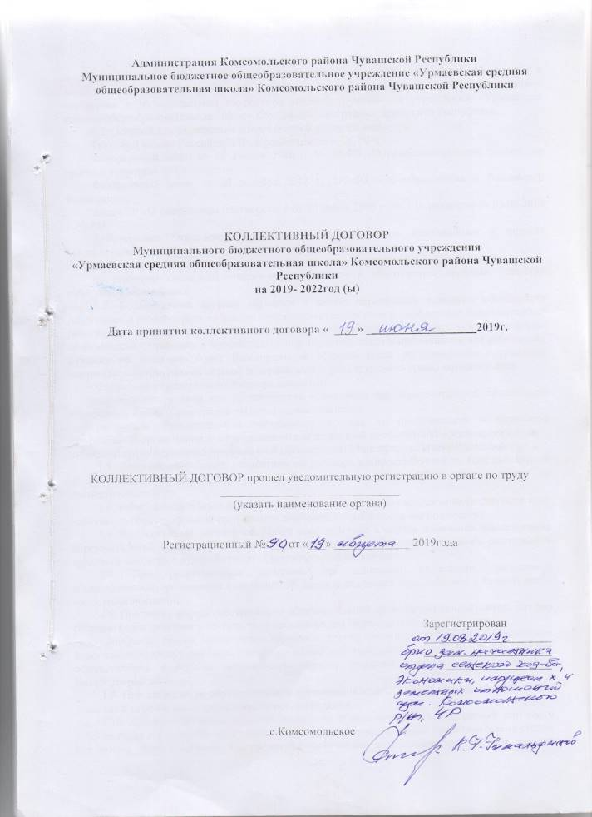
I. ОБЩИЕ ПОЛОЖЕНИЯ
1.1. Настоящий коллективный договор заключен между работодателем и работниками в лице их представителей и является правовым актом, регулирующим социально-трудовые отношения в муниципальном бюджетном общеобразовательном учреждении «Урмаевская средняя общеобразовательная школа» Комсомольского района Чувашской Республики.
1.2. Основой для заключения коллективного договора являются:
Трудовой кодекс Российской Федерации (далее – ТК РФ);
Федеральный закон от 12 января 1996 г. № 10-ФЗ «О профессиональных союзах, их правах и гарантиях деятельности»;
Федеральный закон от 29 декабря 2012 г. 273-ФЗ «Об образовании в Российской Федерации»;
Закон ЧР «О социальном партнерстве» от 30 марта 2006 г. № 7 (в редакции от 05.06.2013 г. № 28);
Действующее Отраслевое соглашение по организациям, находящимся в ведении Министерства образования и науки Российской Федерации;
Действующие Республиканское и соответствующее муниципальное отраслевые ё
по решению социально-экономических проблем и обеспечению правовых гарантий работников образования.
1.3. Коллективный договор заключен с целью определения взаимных обязательств работников и работодателя по защите социально-трудовых прав и профессиональных интересов работников образовательной организации и установлению дополнительных социально-экономических, правовых и профессиональных гарантий, льгот и преимуществ для работников, а также по созданию более благоприятных условий труда по сравнению с трудовым законодательством, иными актами, содержащими нормы трудового права, соглашениями.
Сторонами коллективного договора являются:
работодатель в лице его представителя – руководителя образовательной организации Камалдинов Фениз Хасиятуллович (далее – работодатель);
работники образовательной организации в лице их представителя – первичной профсоюзной организации в лице председателя первичной профсоюзной организации (далее – выборный орган первичной профсоюзной организации) Минсафинова Ирека Ристемовича.
1.4. Действие настоящего коллективного договора распространяется на всех работников образовательной организации, в том числе заключивших трудовой договор о работе по совместительству.
1.5. Работодатель обязан ознакомить под роспись с текстом коллективного договора всех работников образовательной организации в течение 3-х дней после его подписания.
1.6. Коллективный договор сохраняет свое действие в случае изменения наименования образовательной организации, реорганизации в форме преобразования, а также расторжения трудового договора с руководителем образовательной организации.
1.7. При реорганизации (слиянии, присоединении, разделении, выделении) образовательной организации коллективный договор сохраняет свое действие в течение всего срока реорганизации.
1.8. При смене формы собственности образовательной организации коллективный договор сохраняет свое действие в течение трех месяцев со дня перехода прав собственности.
Любая из сторон имеет право направить другой стороне предложение о заключении нового коллективного договора или о продлении действующего на срок до трех лет, которое осуществляется в порядке, аналогичном порядку внесения изменений и дополнений в коллективный договор.
1.9. При ликвидации образовательной организации коллективный договор сохраняет свое действие в течение всего срока проведения ликвидации.
1.10. Стороны договорились, что изменения и дополнения в коллективный договор в течение срока его действия могут вноситься по совместному решению представителями сторон без созыва общего собрания (конференции) работников в установленном законом порядке (статья 44 ТК РФ). Вносимые изменения и дополнения в текст коллективного договора не могут ухудшать положение работников по сравнению с законодательством Российской Федерации и положениями прежнего коллективного договора
1.11. Контроль за ходом выполнения коллективного договора осуществляется сторонами коллективного договора в лице их представителей, соответствующими органами по труду.
1.12. Стороны коллективного договора обязуются проводить обсуждение итогов выполнения коллективного договора на общем собрании работников не реже одного раза в год.
1.13. Локальные нормативные акты образовательной организации, содержащие нормы трудового права, являющиеся приложением к коллективному договору, принимаются по согласованию с выборным органом первичной профсоюзной организации.
1.14. Работодатель обязуется обеспечивать гласность содержания и выполнения условий коллективного договора.
1.15. В течение срока действия коллективного договора ни одна из сторон не вправе прекратить в одностороннем порядке выполнение принятых на себя обязательств.
1.16. Настоящий коллективный договор вступает в силу с момента его подписания сторонами:_____20.08.2019_____ и действует по ___20.08.2022________ включительно.

II. ГАРАНТИИ ПРИ ЗАКЛЮЧЕНИИ, изменении И РАСТОРЖЕНИИ ТРУДОВОГО ДОГОВОРа
2. Стороны договорились, что:
2.1. Работодатель не вправе требовать от работника выполнения работы, не обусловленной трудовым договором, условия трудового договора не могут ухудшать положение работника по сравнению с действующим трудовым законодательством.
2.2. Работодатель обязуется:
2.2.1. Заключать трудовой договор с работником в письменной форме в двух экземплярах, каждый из которых подписывается работодателем и работником, один экземпляр под роспись передать работнику в день заключения.
2.2.2. При приеме на работу (до подписания трудового договора) ознакомить работников под роспись с настоящим коллективным договором, уставом образовательной организации, правилами внутреннего трудового распорядка, иными локальными нормативными актами, непосредственно связанными с их трудовой деятельностью, а также ознакомить работников под роспись с принимаемыми впоследствии локальными нормативными актами, непосредственно связанными с их трудовой деятельностью.
2.2.3. В трудовой договор включать обязательные условия, указанные в статье 57 ТК РФ.
При включении в трудовой договор дополнительных условий не допускать ухудшения положения работника по сравнению с условиями, установленными трудовым законодательством и иными нормативными правовыми актами, содержащими нормы трудового права, соглашениями, локальными нормативными актами, настоящим коллективным договором.
В трудовом договоре оговаривать объем учебной нагрузки педагогического работника, который может быть изменен только по соглашению сторон трудового договора, за исключением случаев, предусмотренных законодательством.
Высвобождающуюся в связи с увольнением педагогических работников учебную нагрузку предлагать, прежде всего, тем педагогическим работникам, учебная нагрузка которых установлена в объеме менее нормы часов за ставку заработной платы.
2.2.4. Заключать трудовой договор для выполнения трудовой функции, которая носит постоянный характер, на неопределенный срок. Срочный трудовой договор заключать только в случаях, предусмотренных статьей 59 ТК РФ.
При приеме на работу педагогических работников, имеющих первую или высшую квалификационную категорию, а также ранее успешно прошедших аттестацию на соответствие занимаемой должности, после которой прошло не более трех лет, испытание при приеме на работу не устанавливается.
2.2.5. Оформлять изменения условий трудового договора путем заключения дополнительных соглашений к трудовому договору, являющихся неотъемлемой частью заключенного между работником и работодателем трудового договора.
2.2.6. Изменение определенных сторонами условий трудового договора, в том числе перевод на другую работу, производить только по письменному соглашению сторон трудового договора, за исключением случаев, предусмотренных частями второй и третьей статьи 72.2 и статьей 74 ТК РФ.
Временный перевод педагогического работника на другую работу в случаях, предусмотренных частью 3 статьи 72.2. ТК РФ, возможен только при наличии письменного согласия работника, если режим временной работы предусматривает увеличение рабочего времени работника по сравнению с режимом, установленным по условиям трудового договора.
2.2.7. Сообщать выборному органу первичной профсоюзной организации в письменной форме не позднее, чем за три месяца до начала проведения соответствующих мероприятий, о сокращении численности или штата работников и о возможном расторжении трудовых договоров с работниками в соответствии с пунктом 2 части 1 статьи 81 ТК РФ, при массовых увольнениях работников – также не позднее, чем за три месяца.
Массовым является увольнение 10 % от общего числа работников в течение 30 дней.
2.2.8. Обеспечить преимущественное право на оставление на работе при сокращении штатов работников с более высокой производительностью труда и квалификацией. Кроме перечисленных в статье 179 ТК РФ при равной производительности и квалификации преимущественное право на оставление на работе имеют работники:
- предпенсионного возраста (за 2 года до пенсии, в том числе досрочной);
- проработавшие в организации свыше 10 лет;
- одинокие матери, воспитывающие ребенка в возрасте до 16 лет;
- одинокие отцы, воспитывающие ребенка в возрасте до 16 лет;
- родители, имеющие ребенка – инвалида в возрасте до 18 лет;
- награжденные государственными и (или) ведомственными наградами в связи с педагогической деятельностью;
- педагогические работники, приступившие к трудовой деятельности непосредственно после окончания образовательной организации высшего или профессионального образования и имеющие трудовой стаж менее одного года.
2.2.9. Обеспечить работнику, увольняемому в связи с ликвидацией организации, сокращением численности или штата работников организации, право на время для поиска работы (6 часов в неделю) с сохранением среднего заработка.
2.2.10. Расторжение трудового договора в соответствии с пунктами 2, 3 и 5 части 1 статьи 81 ТК РФ с работником – членом Профсоюза, по инициативе работодателя, может быть произведено только с учетом мнения выборного органа первичной профсоюзной организации.
2.2.11. С учетом мнения выборного органа первичной профсоюзной организации определять формы профессионального обучения по программам профессиональной подготовки, переподготовки, повышения квалификации или дополнительного профессионального образования по программам повышения квалификации и программам профессиональной переподготовки педагогических работников, перечень необходимых профессий и специальностей на каждый календарный год с учетом перспектив развития образовательной организации.
2.2.12. Направлять педагогических работников на дополнительное профессиональное образование по профилю педагогической деятельности не реже чем один раз в три года (подпункт 2 пункта 5 статьи 47 Федерального закона от 29 декабря 2012 г. № 273-ФЗ «Об образовании в Российской Федерации», статьи 196 и 197 ТК РФ).
2.2.13. В случае направления работника для профессионального обучения или дополнительного профессионального образования сохранять за ним место работы (должность), среднюю заработную плату по основному месту работы и, если работник направляется для повышения квалификации в другую местность, оплачивать ему командировочные расходы (суточные, проезд к месту обучения и обратно, проживание) в порядке и размерах, предусмотренных для лиц, направляемых в служебные командировки в соответствии с документами, подтверждающими фактически произведенные расходы.
2.2.14. При направлении работников в служебные командировки:
a) возмещать работнику расходы по проезду:
-оплату проезда к месту командировки и обратно к месту постоянной работы, оплату проезда из одного населенного пункта в другой (если работник командирован в несколько организаций, расположенных в разных населенных пунктах) железнодорожным, водным, автомобильным и авиационным транспортом при наличии документов (билетов), подтверждающих эти расходы;
-оплату страхового взноса на обязательное личное страхование пассажиров на транспорте, оплату услуг по оформлению проездных документов и предоставлению в поездах постельных принадлежностей;
-оплату проезда на транспорте общего пользования соответственно к станции, пристани, аэропорту и от станции, пристани, аэропорта, если они находятся за чертой населенного пункта, при наличии документов (билетов), подтверждающих эти расходы;
-оплату проезда на транспорте общего пользования в самом месте командировки в целях выполнения служебного поручения при наличии документов (билетов), подтверждающих эти расходы.
Для подтверждения фактически произведенных расходов по проезду воздушным транспортом по электронному билету командированный работник должен представить к отчету: маршрутную квитанцию электронного билета; оригиналы посадочных талонов; кассовый чек, который выдается при приобретении электронного билета за наличный расчет.
б) возмещать работнику расходы на проживание:
- расходы по бронированию и найму жилого помещения возмещаются командированному работнику (кроме тех случаев, когда ему предоставляется бесплатное жилое помещение) в соответствии с документами, подтверждающими фактически произведенные расходы.
В случае вынужденной остановки в пути работнику возмещаются расходы по найму жилого помещения, подтвержденные соответствующими документами.
в) возмещать работнику дополнительные расходы, связанные с проживанием вне места постоянного жительства (суточные), за каждый день нахождения в командировке, включая выходные и нерабочие праздничные дни, а также за дни нахождения в пути, в том числе за время вынужденной остановки в пути.
При командировках в местность, откуда работник, исходя из условий транспортного сообщения и характера выполняемой в командировке работы, имеет возможность ежедневно возвращаться к месту постоянного жительства, суточные не выплачиваются.
Вопрос о целесообразности ежедневного возвращения работника из места командирования к месту постоянного жительства в каждом конкретном случае решается руководителем организации с учетом дальности расстояния, условий транспортного сообщения, характера выполняемого задания, а также необходимости создания работнику условий для отдыха, и отражается в приказах о направлении в служебную командировку.
Вопрос о явке работника на работу в день выезда в командировку и в день приезда из командировки решается по договоренности с работодателем и может отражаться в приказе о направлении в служебную командировку.
Норма суточных устанавливается за каждые сутки нахождения в командировке в следующих размерах:
100 рублей – по Чувашской Республике;
150 рублей – за пределы Чувашской Республики;
200 рублей – при направлении в г. Москву и г. Санкт-Петербург.
2.2.15. Предоставлять гарантии и компенсации работникам, совмещающим работу с получением образования в порядке, предусмотренном главой 26 ТК РФ, в том числе работникам, уже имеющим профессиональное образование соответствующего уровня, и направленным на обучение работодателем.
2.2.16. Содействовать работнику, желающему пройти профессиональное обучение по программам профессиональной подготовки, переподготовки, повышения квалификации или дополнительного профессионального образования по программам повышения квалификации и программам профессиональной переподготовки педагогических работников и приобрести другую профессию.
2.2.17. Рассматривать все вопросы, связанные с изменением структуры образовательной организации, ее реорганизацией с участием выборного органа первичной профсоюзной организации.
2.2.18. При принятии решений об увольнении работника в случае признания его по результатам аттестации несоответствующим занимаемой должности вследствие недостаточной квалификации принимать меры по переводу работника с его письменного согласия на другую имеющуюся у работодателя работу (как вакантную должность или работу, соответствующую квалификации работника, так и вакантную нижестоящую должность или нижеоплачиваемую работу), которую работник может выполнять с учетом его состояния здоровья (часть 3 статьи 81 ТК РФ).
2.3. Выборный орган первичной профсоюзной организации обязуется осуществлять контроль за соблюдением работодателем трудового законодательства и иными нормативными правовыми актами, содержащими нормы трудового права, соглашениями, локальными нормативными актами, настоящим коллективным договором при заключении, изменении и расторжении трудовых договоров с работниками.

III. рабочее время и время отдыха
3. Стороны пришли к соглашению о том, что:
3.1. В соответствии с требованиями трудового законодательства и иных нормативных правовых актов, содержащих нормы трудового права, а также соглашений режим рабочего времени и времени отдыха работников образовательной организации определяется настоящим коллективным договором, правилами внутреннего трудового распорядка, иными локальными нормативными актами, трудовыми договорами, расписанием занятий, календарным учебным графиком, графиками работы (графиками сменности – приложение №8) согласованными с выборным органом первичной профсоюзной организации.
3.2. Для руководителя, заместителей руководителя, руководителей структурных подразделений, работников из числа административно- хозяйственного, учебно-вспомогательного и обслуживающего персонала образовательной организации устанавливается нормальная продолжительность рабочего времени, которая не может превышать 40 часов в неделю.
3.3. Для работников и руководителей организации, расположенной в сельской местности – женщин, устанавливается 36-часовая рабочая неделя, если меньшая продолжительность не предусмотрена иными законодательными актами. При этом заработная плата выплачивается в том же размере, что и при полной продолжительности еженедельной работы (40 часов).
3.4. Для педагогических работников образовательной организации устанавливается сокращенная продолжительность рабочего времени – не более 36 часов в неделю.
В зависимости от должности и (или) специальности педагогических работников с учетом особенностей их труда продолжительность рабочего времени (нормы часов педагогической работы за ставку заработной платы), порядок определения учебной нагрузки, оговариваемой в трудовом договоре, и основания ее изменения, случаи установления верхнего предела учебной нагрузки педагогических работников определяются уполномоченным Правительством Российской Федерации федеральным органом исполнительной власти, осуществляющим правовое регулирование в сфере образования.
3.5. В образовательной организации учебная нагрузка на новый учебный год устанавливается руководителем образовательной организации по согласованию с выборным органом первичной профсоюзной организации.
Руководитель должен ознакомить педагогических работников под роспись с предполагаемой учебной нагрузкой на новый учебный год в письменном виде до начала ежегодного оплачиваемого отпуска.
3.6. Учебная нагрузка на новый учебный год работникам, ведущим преподавательскую работу помимо основной работы (руководителям образовательных организаций, их заместителям, другим руководящим работникам) устанавливается работодателем по согласованию с выборным органом первичной профсоюзной организации, при условии, если учителя, для которых данное учреждение является местом основной работы, обеспечены преподавательской работой по своей специальности в объеме, не менее чем на ставку заработной платы.
3.7. Изменение условий трудового договора, за исключением изменения трудовой функции педагогического работника образовательной организации, осуществлять только в случаях, когда по причинам, связанным с изменением организационных или технологических условий труда (уменьшения количества часов по учебным планам и образовательным программам, сокращения количества классов (групп продленного дня)), определенные сторонами условия трудового договора не могут быть сохранены.
3.8. При установлении учителям, для которых данное учреждение является местом основной работы, учебной нагрузки на новый учебный год, как правило, сохраняется ее объем и преемственность преподавания предметов в классах. Объем учебной нагрузки, установленный учителям в начале учебного года, не может быть уменьшен по инициативе работодателя в текущем учебном году, а также при установлении ее на следующий учебный год, за исключением случая, указанного в п. 3.7. настоящего раздела.
Объем учебной нагрузки учителей больше или меньше нормы часов за ставку заработной платы устанавливается только с их письменного согласия.
Работодатель должен ознакомить учителей с предполагаемой учебной нагрузкой на новый учебный год в письменном виде не менее чем за два месяца до их ухода в очередной отпуск.
3.9. Учебная нагрузка педагогическим работникам, находящимся к началу учебного года в отпуске по уходу за ребенком до достижения им возраста трех лет либо в ином отпуске, устанавливается при распределении ее на очередной учебный год на общих основаниях, а затем передается для выполнения другим учителям на период нахождения указанных работников в соответствующих отпусках.
3.10. В дни работы к дежурству по образовательной организации педагогические работники привлекаются не ранее чем за 20 минут до начала учебных занятий и не позднее 20 минут после окончания их последнего учебного занятия.
3.11. Привлечение педагогических работников в каникулярный период, не совпадающий с их ежегодным оплачиваемым отпуском, к работе в оздоровительные лагеря и другие оздоровительные образовательные учреждения, находящиеся в другой местности, а также в качестве руководителей длительных (без возвращения в тот же день) походов, экспедиций, экскурсий, путешествий в другую местность может иметь место только с согласия работников. Режим рабочего времени указанных работников устанавливается с учетом выполняемой работы.
3.12. Продолжительность рабочей недели пятидневная) непрерывная рабочая неделя с двумя выходными днями в неделю устанавливается для работников правилами внутреннего трудового распорядки и трудовыми договорами.
Общим выходным днем является воскресенье.
3.13. Составление расписания учебных занятий осуществляется с учетом рационального использования рабочего времени учителя, не допускающего перерывов между занятиями более двух часов подряд.
При составлении расписаний учебных занятий при наличии возможности учителям предусматривается один свободный день в неделю для методической работы.
Рабочее время учителей в период учебных занятий определяется расписанием занятий и выполнением всего круга обязанностей, которые возлагаются на учителя в соответствии с правилами внутреннего трудового распорядка, трудовыми договорами, должностными инструкциями.
3.14. Периоды каникул, не совпадающие с ежегодными оплачиваемыми отпусками педагогических работников, а также периоды отмены учебных занятий, являются для них рабочим временем. В каникулярный период учителя осуществляют педагогическую, методическую, организационную работу, связанную с реализацией образовательной программы, в пределах нормируемой части их рабочего времени (установленного объема учебной нагрузки), определенной им до начала каникул, с сохранением заработной платы в установленном порядке. График работы в период каникул утверждается приказом руководителя образовательной организации по согласованию с выборным органом первичной профсоюзной организации.
В каникулярный период, а также в период отмены учебных занятий учебно-вспомогательный и обслуживающий персонал образовательной организации может привлекаться к выполнению хозяйственных работ, не требующих специальных знаний, в пределах установленной им продолжительности рабочего времени.
3.15. Привлечение работодателем работников к работе в сверхурочное время допускается только с письменного согласия работника и компенсируется в соответствии с трудовым законодательством.
Работодатель может привлекать работников к сверхурочным работам в соответствии со статьей 99 ТК РФ только с предварительного согласия выборного органа первичной профсоюзной организации.
К работе в сверхурочное время не допускаются беременные женщины, работники в возрасте до восемнадцати лет, другие категории работников в соответствии с ТК РФ и иными федеральными законами.
3.16. Работодатель обязан согласовывать с выборным органом первичной профсоюзной организации перечень должностей работников с ненормированным рабочим днем (приложение № 13).
3.17. Работа в выходные и праздничные дни запрещается. Привлечение работников к работе в выходные и нерабочие праздничные дни производится с их письменного согласия в случае необходимости выполнения заранее непредвиденных работ, от срочного выполнения которых зависит в дальнейшем нормальная работа образовательной организации.
Без согласия работников допускается привлечение их к работе в случаях, определенных частью третьей статьи 113 ТК РФ.
В других случаях привлечение к работе в выходные и нерабочие праздничные дни допускается с письменного согласия работника и с учетом мнения выборного органа первичной профсоюзной организации.
Привлечение работника к работе в выходные и нерабочие праздничные дни производится по письменному распоряжению работодателя.
3.18. Привлечение работников организации к выполнению работы, не предусмотренной должностными обязанностями, трудовым договором, допускается только по письменному распоряжению работодателя с письменного согласия работника, с дополнительной оплатой и с соблюдением статей 60, 97 и 99 ТК РФ.
3.19. В течение рабочего дня (смены) работнику предоставляется перерыв для отдыха и питания, время и продолжительность которого определяется правилами внутреннего трудового распорядка образовательной организации.
Для учителей, выполняющих свои обязанности непрерывно в течение рабочего дня, перерыв для приема пищи не устанавливается: возможность приема пищи обеспечивается одновременно вместе с обучающимися, воспитанниками (отдельно в специально отведенном для этой цели помещении).
3.20. Педагогическим работникам предоставляется ежегодный основной удлиненный оплачиваемый отпуск, продолжительность которого устанавливается Правительством Российской Федерации, остальным работникам предоставляется ежегодный основной оплачиваемый отпуск продолжительностью не менее 28 календарных дней с сохранением места работы (должности) и среднего заработка.
Отпуск за первый год работы предоставляется работникам по истечении шести месяцев непрерывной работы в образовательной организации, за второй и последующий годы работы – в любое время рабочего года в соответствии с очередностью предоставления отпусков. По соглашению сторон оплачиваемый отпуск может быть предоставлен работникам и до истечения шести месяцев (статья 122 ТК РФ).
При предоставлении ежегодного отпуска педагогическим работникам за первый год работы в каникулярный период, в том числе до истечения шести месяцев работы, его продолжительность должна соответствовать установленной для них продолжительности и оплачиваться в полном размере.
3.21. Очередность предоставления оплачиваемых отпусков определяется ежегодно в соответствии с графиком отпусков, утверждаемым работодателем по согласованию с выборным органом первичной профсоюзной организации не позднее, чем за 2 недели до наступления календарного года.
О времени начала отпуска работник должен быть письменно извещен не позднее, чем за две недели до его начала.
Продление, перенесение, разделение и отзыв из оплачиваемого отпуска производится с согласия работника в случаях, предусмотренных статьями 124-125 ТК РФ.
3.22. В соответствии с законодательством работникам предоставляются ежегодные дополнительные оплачиваемые отпуска:
- за работу с вредными условиями труда 7 дней;
- за ненормированный рабочий день 7 дней;
- за особый характер работы 5 дней;
Работникам, занятым на работах с вредными и опасными условиями труда, обеспечивается право на дополнительный отпуск и сокращенный рабочий день, продолжительность которых определяется в соответствии с приложением № 12 коллективного договора.
Работникам, которым по условиям трудового договора установлен ненормированный рабочий день, предоставляется дополнительный оплачиваемый отпуск за ненормированный рабочий день. Перечень должностей этих работников и продолжительность дополнительного оплачиваемого отпуска за ненормированный рабочий день определяется в соответствии со статьей 119 ТК РФ по согласованию с выборным органом первичной профсоюзной организации.
3.23. При исчислении общей продолжительности ежегодного оплачиваемого отпуска дополнительные оплачиваемые отпуска суммируются с ежегодным основным оплачиваемым отпуском.
3.24. Ежегодный оплачиваемый отпуск продлевается в случае временной нетрудоспособности работника, наступившей во время отпуска.
Ежегодный оплачиваемый отпуск по соглашению между работником и работодателем переносится на другой срок при несвоевременной оплате времени отпуска либо при предупреждении работника о начале отпуска позднее, чем за две недели.
При увольнении работнику выплачивается денежная компенсация за неиспользованный отпуск пропорционально отработанному времени. Работнику, проработавшему 11 месяцев, выплачивается компенсация за полный рабочий год.
При этом учителям, проработавшим 10 месяцев, выплачивается денежная компенсация за неиспользованный отпуск за полную продолжительность отпуска – 56 календарных дней.
Денежная компенсация за неиспользованный отпуск при увольнении работника исчисляется исходя из количества неиспользованных дней отпуска с учетом рабочего года работника.
При исчислении стажа работы при выплате денежной компенсации за неиспользованный отпуск при увольнении необходимо учесть, что:
- все дни отпусков, предоставляемых по просьбе работника без сохранения заработной платы, если их общая продолжительность превышает 14 календарных дней в течение рабочего года, должны исключаться из подсчета стажа, дающего право на выплату компенсации за неиспользованный отпуск при увольнении (статья 121 ТК РФ);
- излишки, составляющие менее половины месяца, исключаются из подсчета, а излишки, составляющие не менее половины месяца, округляются до полного месяца (п. 35 Правил об очередных и дополнительных отпусках, утв. НКТ СССР от 30 апреля 1930 г. № 169).
3.25. Стороны договорились о предоставлении работникам образовательной организации дополнительного оплачиваемого отпуска в следующих случаях:
- для сопровождения 1 сентября детей младшего школьного возраста в школу – 1 календарный дней;
- рождения ребенка – 1 календарный день;
- бракосочетания детей работников – до 3 календарных дней;
- бракосочетания работника – 3 календарных дней;
- похорон близких родственников – до 3 календарных дней;
- председателю выборного органа первичной профсоюзной организации – до 3 календарных дней.
3.26. Исчисление среднего заработка для оплаты ежегодного отпуска производится в соответствии со статьей 139 ТК РФ.
3.27. Отпуска без сохранения заработной платы предоставляются работнику по семейным обстоятельствам и другим уважительным причинам продолжительностью, определяемой по соглашению между работником и работодателем.
3.28. Работодатель обязуется предоставить отпуск без сохранения заработной платы, на основании письменного заявления работника в сроки, указанные работником, в следующих случаях:
- родителям, воспитывающим детей в возрасте до 14 лет – 14 календарных дней;
- в связи с переездом на новое место жительства – 2 календарных дня;
- для проводов детей на военную службу – 2 календарных дня;
- тяжелого заболевания близкого родственника – (по договоренности) календарных дня;
- работающим пенсионерам по старости (по возрасту) – до 14 календарных дней в году;
- родителям и женам (мужьям) военнослужащих, погибших или умерших вследствие ранения, контузии или увечья, полученных при исполнении обязанностей военной службы, либо вследствие заболевания, связанного с прохождением военной службы – до 14 календарных дней в году;
- работающим инвалидам – до 60 календарных дней в году.
3.29. Педагогическим работникам не реже чем через каждые десять лет непрерывной педагогической работы предоставляется длительный отпуск сроком до одного года в порядке, установленном федеральным органом исполнительной власти, осуществляющим функции по выработке государственной политики и нормативно-правовому регулированию в сфере образования (подпункт 4 пункта 5 статьи 47 Федерального закона «Об образовании в Российской Федерации», статья 335 ТК РФ).
3.30. Выборный орган первичной профсоюзной организации обязуется:
3.30.1. Осуществлять контроль за соблюдением работодателем требований трудового законодательства и иных нормативных правовых актов, содержащих нормы трудового права, соглашений, локальных нормативных актов, настоящего коллективного договора по вопросам рабочего времени и времени отдыха работников.
3.30.2. Предоставлять работодателю мотивированное мнение: «согласование» при принятии локальных нормативных актов, регулирующих вопросы рабочего времени и времени отдыха работников, с соблюдением сроков и порядка, установленных статьей 372 ТК РФ.
3.30.3. Вносить работодателю представления об устранении выявленных нарушений.

IV. Оплата и нормирование труда
4.1. Заработная плата выплачивается работникам за текущий месяц не реже чем каждые полмесяца в денежной форме.
Днями выплаты заработной платы являются: 10 число текущего месяца, 25 число следующего месяца.
При выплате заработной платы работнику вручается расчетный листок, с указанием:
- составных частей заработной платы, причитающейся ему за соответствующий период;
- размеров иных сумм, начисленных работнику, в том числе денежной компенсации за нарушение работодателем установленного срока соответственно выплаты заработной платы, оплаты отпуска, выплат при увольнении и (или) других выплат, причитающихся работнику;
- размеров и оснований произведенных удержаний;
- общей денежной суммы, подлежащей выплате.
Форма расчетного листка утверждается работодателем с учетом мнения выборного органа первичной профсоюзной организации (приложение №6 к коллективному договору).
4.2. Заработная плата исчисляется в соответствии с трудовым законодательством и включает в себя ставки заработной платы, оклады (должностные оклады); доплаты и надбавки компенсационного характера, в том числе за работу во вредных и тяжелых условиях труда; за работу в условиях, отклоняющихся от нормальных (при выполнении работ различной квалификации, совмещении профессий (должностей), сверхурочной работе, работе в ночное время, выходные и нерабочие праздничные дни и при выполнении работ в других условиях, отклоняющихся от нормальных); иные выплаты компенсационного характера за работу, не входящую в должностные обязанности (классное руководство, проверка письменных работ, заведование учебным кабинетом и др.); выплаты стимулирующего характера.
4.3. Оплата труда работников в ночное время (с 22 часов до 6 часов) производится в повышенном размере, но не ниже 35 процентов часовой тарифной ставки (части оклада (должностного оклада), рассчитанного за час работы) за каждый час работы в ночное время.
4.4. В случае задержки выплаты заработной платы на срок более 15 дней или выплаты заработной платы не в полном объеме, работник имеет право приостановить работу на весь период до выплаты задержанной суммы, известив об этом работодателя в письменной форме. При этом он не может быть подвергнут дисциплинарному взысканию.
4.5. Работодатель обязан возместить работнику, вынужденно приостановившему работу в связи с задержкой выплаты заработной платы на срок более 15 дней, не полученный им заработок за весь период задержки, а также средний заработок за период приостановления им исполнения трудовых обязанностей.
4.6. При нарушении установленного срока выплаты заработной платы, оплаты отпуска, выплат при увольнении и других выплат, причитающихся работнику, в том числе в случае приостановки работы, ему причитается денежная компенсация в размере не ниже одного процента от невыплаченных в срок сумм за каждый день задержки, начиная со следующего дня после установленного срока выплаты заработной платы по день фактического расчета включительно.
4.7. Изменение условий оплаты труда, предусмотренных трудовым договором, осуществляется при наличии следующих оснований (указываются возможные основания):
- при присвоении квалификационной категории – со дня вынесения решения аттестационной комиссией;
- при изменении (увеличении) продолжительности стажа работы в образовательной организации (выслуга лет);
- при присвоении почетного звания – со дня присвоения почетного звания уполномоченным органом;
- при присуждении ученой степени доктора или кандидата наук – со дня принятия Министерством образования и науки Российской Федерации решения о выдаче диплома;
- указать другие случаи.
4.8. Педагогическим работникам, приступившим к трудовой деятельности в образовательной организации не позднее трех лет после окончания образовательной организации высшего или профессионального образования, размер оклада (ставки) определяется с коэффициентом 0,50 от оклада (ставки) дополнительно.
4.9. Работникам, награжденными ведомственными наградами (в т.ч. медалями, почетными званиями, отраслевыми нагрудными знаками и другими наградами) выплачивается ежемесячная надбавка (доплата) в размере 20% ставки заработной платы (должностного оклада).
4.10. Оплата труда работников, занятых на работах с вредными и (или) опасными условиями труда, производится по результатам специальной оценки условий труда (аттестации рабочих мест) в повышенном размере по сравнению с тарифными ставками (окладами), установленными для различных видов работ с нормальными условиями труда. В приложении №5 к настоящему коллективному договору устанавливаются конкретные дифференцированные размеры повышения оплаты труда в зависимости от условий труда, при этом минимальный размер повышения оплаты труда работникам, занятым на работах с вредными и (или) опасными условиями труда в соответствии со статьей 147 ТК РФ не может быть менее 4% тарифной ставки (оклада), установленной для различных видов работ с нормальными условиями труда.
До проведения в установленном порядке специальной оценки условий труда работнику, выполняющему работу, включенную в Перечень работ с неблагоприятными условиями труда, утвержденный приказом Гособразования СССР от 20.08.1990 № 579, на которых устанавливается доплата до 12% к ставкам заработной платы, работодатель осуществляет оплату труда в повышенном размере.
4.11. Компетенцию образовательной организации по установлению работникам системы оплаты труда, в том числе выплат стимулирующего характера реализовывать через локальные Положения об оплате труда, Порядку распределения стимулирующей части фонда оплаты труда, Премирования, установление критериев и показателей эффективности деятельности, являющиеся приложениями к настоящему коллективному договору
4.12. Экономия средств фонда оплаты труда направляется на премирование работникам, что фиксируется в локальных нормативных актах (положениях) образовательной организации (приложение №2).
4.13. В период отмены учебных занятий (образовательного процесса) для обучающихся (воспитанников) по санитарно-эпидемиологическим, климатическим и другим основаниям, являющимся рабочим временем педагогических и других работников образовательной организации, за ними сохраняется заработная плата в установленном порядке.
4.14. Выплата вознаграждения за классное руководство педагогическим работникам образовательной организации производится также и в каникулярный период, не совпадающий с их отпуском.

V. Социальные гарантии и льготы
5. Стороны пришли к соглашению о том, что:
5.1. Гарантии и компенсации работникам предоставляются в следующих случаях:
- при заключении трудового договора (гл. 10, 11 ТК РФ);
- при переводе на другую работу (гл. 12 ТК РФ);
- при расторжении трудового договора (гл. 13 ТК РФ);
- по вопросам оплаты труда (гл. 20-22 ТК РФ);
- при направлении в служебные командировки (гл. 24 ТК РФ);
- при совмещении работы с обучением (гл. 26 ТК РФ);
- при предоставлении ежегодного оплачиваемого отпуска (гл. 19 ТК РФ);
- в связи с задержкой выдачи трудовой книжки при увольнении (ст. 84.1 ТК РФ);
- в других случаях, предусмотренных трудовым законодательством.
5.2. Работодатель обязуется:
5.2.1. Обеспечивать право работников на обязательное социальное страхование от несчастных случаев на производстве и профессиональных заболеваний и осуществлять обязательное социальное страхование работников в порядке, установленном федеральными законами и иными нормативными правовыми актами.
5.2.2. Своевременно и полностью перечислять за работников страховые взносы в Пенсионный фонд РФ, Фонд социального страхования РФ, Фонд медицинского страхования РФ.
5.2.3.В целях материальной поддержки педагогических работников, сохранять уровень оплаты труда по ранее имевшейся квалификационной категории на период подготовки к проведению аттестации, но не более одного года:
1) педагогическим работникам, у которых истек срок действия квалификационной категории в периоды:
- временной нетрудоспособности продолжительностью три и более месяца,
- нахождения в отпуске по беременности и родам;
- нахождения в отпуске по уходу за ребенком до исполнения им возраста трех лет,
-при выходе на работу после нахождения в длительном отпуске сроком до одного года в соответствии с пунктом 4 части 5 статьи 47 Федерального закона «Об образовании в Российской Федерации»;
2) педагогическим работникам, возобновившим педагогическую работу в трехмесячный срок после ее прекращения в связи с ликвидацией образовательного учреждения, если в этот период истек срок действия квалификационной категории;
3) в случае истечения у педагогического работника перед наступлением пенсионного возраста срока действия квалификационной категории сохранять оплату труда с учетом имевшейся квалификационной категории до дня наступления пенсионного возраста, но не более чем на один год.

VI. Охрана труда и здоровья
6. Для реализации права работников на здоровые и безопасные условия труда, внедрение современных средств безопасности труда, предупреждающих производственный травматизм и возникновение профессиональных заболеваний заключается соглашение по охране труда (приложение № 10 к коллективному договору).
6.1. Работодатель обязуется:
6.1.1. Обеспечивать безопасные и здоровые условия труда при проведении образовательного процесса.
6.1.2. Осуществлять финансирование (выделять средства) на проведение мероприятий по улучшению условий и охраны труда, в том числе на обучение работников безопасным приемам работ, проведение специальной оценки условий труда из всех источников финансирования в размере не менее 0,2% от суммы затрат на образовательные услуги (ст. 226 ТК РФ).
6.1.3. Использовать возможность возврата части страховых взносов (до 20%) на предупредительные меры по улучшению условий и охраны труда, предупреждению производственного травматизма в соответствии с приказом Министерства труда и социальной защиты РФ от 10 декабря 2012 г. № 580н.
6.1.4. Проводить обучение по охране труда и проверку знаний требований охраны труда работников образовательных организаций не реже 1 раза в три года.
6.1.5. Обеспечивать проверку знаний работников образовательной организации по охране труда к началу учебного года.
6.1.6. Обеспечить наличие правил, инструкций, журналов инструктажа и других обязательных материалов на рабочих местах.
6.1.7. Разработать и утвердить инструкции по охране труда по видам работ и профессиям в соответствии со штатным расписанием и согласовать их с выборным органом первичной профсоюзной организацией.
6.1.8. Обеспечивать проведение в установленном порядке работ по специальной оценке условий труда на рабочих местах.
6.1.9. Предоставлять гарантии и компенсации работникам, занятым на работах с вредными и (или) опасными условиями труда в соответствии с Трудовым кодексом РФ, иными нормативными правовыми актами, содержащими государственные нормативные требования охраны труда в соответствии с приложением №12 коллективного договора.
6.1.10. Обеспечивать работников сертифицированной спецодеждой и другими средствами индивидуальной защиты (СИЗ).
6.1.11. Обеспечивать прохождение обязательных предварительных и периодических медицинских осмотров работников с сохранением за ними места работы (должности) и среднего заработка.
6.1.12. Обеспечивать установленный санитарными нормами тепловой режим в помещениях.
6.1.13. Проводить своевременное расследование несчастных случаев на производстве в соответствии с действующим законодательством и вести их учет.
6.1.14. Обеспечивать соблюдение работниками требований, правил и инструкций по охране труда.
6.1.15. Создать на паритетной основе совместно с выборным органом первичной профсоюзной организации комиссию по охране труда для осуществления контроля за состоянием условий и охраны труда, выполнением соглашения по охране труда. Стимулировать членов комиссии по охране труда, кроме председателя, в размере 0,25 балла за проведение общественного контроля над охраной труда.
6.1.16. Оказывать содействие техническим (главным техническим) инспекторам труда профсоюза, членам комиссий по охране труда, уполномоченным (доверенным лицам) по охране труда в проведении контроля за состоянием охраны труда в образовательной организации. В случае выявления ими нарушения прав работников на здоровые и безопасные условия труда принимать меры к их устранению.
Обеспечить право избрания уполномоченного лица профсоюзного комитета по охране труда на срок полномочия профсоюзного комитета. Предоставлять один свободный день в месяц уполномоченному по охране труда, для осуществления общественного контроля за охраной труда. Премировать уполномоченного по охране труда в размере 0,1 балла за проведение каждой проверки в рамках общественного контроля за охраной труда. Обеспечивать законодательными нормативными правовыми актами по охране труда в целях обеспечения ими уполномоченного по охране труда, членов комиссии по охране труда.
6.2. Работодатель гарантирует наличие оборудованного помещения для отдыха и приема пищи работников образовательной организации.
6.3. В случае отказа работника от работы при возникновении опасности для его жизни и здоровья вследствие невыполнения нормативных требований по охране труда, ему предоставляется другая работа на время устранения такой опасности, либо производится оплата возникшего по этой причине простоя в размере среднего заработка.
6.4. Работники обязуются:
6.4.1. Соблюдать требования охраны труда, установленные законами и иными нормативными правовыми актами, а также правилами и инструкциями по охране труда.
6.4.2. Проходить обучение безопасным методам и приемам выполнения работ, оказанию первой помощи при несчастных случаях на производстве, инструктаж по охране труда, проверку знаний требований охраны труда.
6.4.3. Проходить обязательные предварительные при поступлении на работу и периодические медицинские осмотры, а также внеочередные медицинские осмотры в соответствии с медицинскими рекомендациями за счет средств работодателя.
6.4.4. Правильно применять средства индивидуальной и коллективной защиты.
6.4.5. Извещать немедленно руководителя, заместителя руководителя либо руководителя структурного подразделения образовательной организации о любой ситуации, угрожающей жизни и здоровью людей, о каждом несчастном случае, происшедшем на производстве, или об ухудшении состояния своего здоровья во время работы, в том числе о проявлении признаков острого профессионального заболевания (отравления).
6.5. Работник имеет право отказаться от выполнения работы в случае возникновения на рабочем месте ситуации, угрожающей жизни и здоровью работника, а также при не обеспечении необходимыми средствами индивидуальной и коллективной защиты до устранения выявленных нарушений с сохранением за это время средней заработной платы.

VII. Гарантии профсоюзной деятельности
7.1. Работодатель обеспечивает по письменному заявлению ежемесячное бесплатное перечисление на счет профсоюзной организации членских профсоюзных взносов из заработной платы работников, являющихся членами профсоюза, одновременно с выдачей заработной платы.
7.2. В случае если работник, не состоящий в Профсоюзе, уполномочил выборный орган первичной профсоюзной организации представлять его законные интересы во взаимоотношениях с работодателем (статьи 30 и 31 ТК РФ), руководитель обеспечивает по письменному заявлению работника ежемесячное перечисление на счет первичной профсоюзной организации денежных средств из заработной платы работника в размере 1% (часть 6 статьи 377 ТК РФ).
7.3. В целях создания условий для успешной деятельности первичной профсоюзной организации и ее выборного органа в соответствии с Трудовым кодексом Российской Федерации, Федеральным законом «О профессиональных союзах, их правах и гарантиях деятельности», иными федеральными законами, настоящим коллективным договором работодатель обязуется:
7.3.1. При принятии локальных нормативных актов, затрагивающих права работников образовательной организации, учитывать мнение выборного органа первичной профсоюзной организации в порядке и на условиях, предусмотренных трудовым законодательством и настоящим коллективным договором;
7.3.2. Соблюдать права профсоюза, установленные законодательством и настоящим коллективным договором (глава 58 ТК РФ);
7.3.3. Не препятствовать представителям профсоюза в посещении рабочих мест, на которых работают члены профсоюза, для реализации уставных задач и представленных законодательством прав (статья 370 ТК РФ, статья 11 Федерального закона «О профессиональных союзах, их правах и гарантиях деятельности»);
7.3.4. Безвозмездно предоставлять выборному органу первичной профсоюзной организации помещения как для постоянной работы выборного органа первичной профсоюзной организации, так и для проведения заседаний, собраний, хранения документов, а также предоставить возможность размещения информации в доступном для всех работников месте;
7.3.5. Предоставлять выборному органу первичной профсоюзной организации в бесплатное пользование необходимые для его деятельности оборудование, транспортные средства, средства связи и оргтехники;
7.3.6. Осуществлять техническое обслуживание оргтехники и компьютеров, множительной техники, необходимой для деятельности выборного органа первичной профсоюзной организации.
7.3.7. Предоставлять в бесплатное пользование профсоюзной организации здания, помещения, базы отдыха, спортивные и оздоровительные сооружения для организации отдыха, культурно-просветительской и физкультурно-оздоровительной работы с обеспечением оплаты их хозяйственного содержания, ремонта, отопления, освещения, уборки и охраны (статья 377 ТК);
7.3.8. Не допускать ограничения гарантированных законом социально-трудовых и иных прав и свобод, принуждения, увольнения или иных форм воздействия в отношении любого работника в связи с его членством в Профсоюзе и (или) профсоюзной деятельностью.
7.3.9. Привлекать представителей выборного органа первичной профсоюзной организации для осуществления контроля за правильностью расходования фонда оплаты труда, фонда экономии заработной платы, внебюджетного фонда.
7.3.10. Работодатель за счет средств стимулирующей части фонда оплаты труда учреждения производит ежемесячные выплаты председателю профкома путем установления дополнительных баллов в количестве 2 баллов, что отражается в критериях и показателях (ст. 377 ТК РФ).
7.3.11. Работодатель предоставляет профкому необходимую информацию по любым вопросам труда и социально-экономического развития учреждения в течение 14 календарных дней.
7.3.12. Председателю профкома учреждения предоставляется право участвовать в работе административных органов соответствующего уровня, совещаниях, проводимых администрацией учреждения и его подразделений, на которых принимаются решения по вопросам социально-экономического положения работников, условий труда, развития социальной сферы. Руководитель своевременно информирует соответствующие профорганы о проведении указанных заседаний.
7.3.13. Увольнение по инициативе работодателя лиц, избиравшихся в состав профсоюзных органов, не допускается в течение двух лет после окончания выборных полномочий, кроме случаев полной ликвидации учреждения или совершения работником виновных действий, за которые федеральным законом предусмотрено увольнение. В этих случаях увольнение производится в порядке, установленном Трудовым кодексом Российской Федерации.
7.3.14. Работодатель бесплатно предоставляет страницу на внутреннем информационном сайте учреждения для размещения информации профкома.
7.4. Взаимодействие работодателя с выборным органом первичной профсоюзной организации осуществляется посредством:
- учета мотивированного мнения выборного органа первичной профсоюзной организации в порядке, установленном статьями 372 и 373 ТК РФ;
- согласования (письменного), при принятии решений руководителем образовательной организации по вопросам, предусмотренным пунктом 7.5. настоящего коллективного договора, с выборным органом первичной профсоюзной организации после проведения взаимных консультаций.
7.5. С учетом мнения выборного органа первичной профсоюзной организации производится:
- установление системы оплаты труда работников, включая порядок стимулирования труда в организации (статья 144 ТК РФ);
- принятие правил внутреннего трудового распорядка (статья 190 ТК РФ);
- составление графиков сменности (статья 103 ТК РФ);
- установление сроков выплаты заработной платы работникам (статья 136 ТК РФ);
- привлечение к сверхурочным работам (статья 99 ТК РФ);
- привлечение к работе в выходные и нерабочие праздничные дни (статья 113 ТК РФ);
- установление очередности предоставления отпусков (статья 123 ТК РФ);
- принятие решений о режиме работы в каникулярный период и период отмены образовательного процесса по санитарно-эпидемиологическим, климатическим и другим основаниям (статья 100 ТК РФ);
- принятие решения о временном введении режима неполного рабочего времени при угрозе массовых увольнений и его отмены (статья 180 ТК РФ);
- утверждение формы расчетного листка (статья 136 ТК РФ);
- определение форм подготовки работников и дополнительного профессионального образования работников, перечень необходимых профессий и специальностей (статья 196 ТК РФ);
- определение сроков проведения специальной оценки условий труда (статья 22 ТК РФ);
- формирование аттестационной комиссии в образовательной организации (статья 82 ТК РФ);
- формирование комиссии по урегулированию споров между участниками образовательных отношений;
- принятие локальных нормативных актов организации, закрепляющих нормы профессиональной этики педагогических работников;
- изменение условий труда (статья 74 ТК РФ).
7.6. С учетом мотивированного мнения выборного органа первичной профсоюзной организации производится расторжение трудового договора с работниками, являющимися членами профсоюза, по следующим основаниям:
- сокращение численности или штата работников организации (статьи 81, 82, 373 ТК РФ);
- несоответствие работника занимаемой должности или выполняемой работе вследствие недостаточной квалификации, подтвержденной результатами аттестации (статьи 81, 82, 373 ТК РФ);
- неоднократное неисполнение работником без уважительных причин трудовых обязанностей, если он имеет дисциплинарное взыскание (статьи 81, 82, 373 ТК РФ);
- повторное в течение одного года грубое нарушение устава организации, осуществляющей образовательную деятельность (пункт 1 статьи 336 ТК РФ);
- совершение работником, выполняющим воспитательные функции, аморального проступка, несовместимого с продолжением данной работы (пункт 8 части 1 статьи 81 ТК РФ);
- применение, в том числе однократное, методов воспитания, связанных с физическим и (или) психическим насилием над личностью обучающегося, воспитанника (пункт 2 статьи 336 ТК РФ).
7.7. По согласованию с выборным органом первичной профсоюзной организации производится:
- установление перечня должностей работников с ненормированным рабочим днем (статья 101 ТК РФ);
- представление к присвоению почетных званий (статья 191 ТК РФ);
- представление к награждению отраслевыми наградами и иными наградами (статья 191 ТК РФ);
- установление размеров повышения заработной платы в ночное время (статья 154 ТК РФ);
- распределение учебной нагрузки (статья 100 ТК РФ);
- утверждение расписания занятий (статья 100 ТК РФ);
- установление, изменение размеров выплат стимулирующего характера (статьи 135, 144 ТК РФ);
- распределение премиальных выплат и использование фонда экономии заработной платы (статьи 135, 144 ТК РФ);
Перечень локальных нормативных актов, содержащих нормы трудового права, принимаемых работодателем с учетом мотивированного мнения выборного органа первичной профсоюзной организации определен в приложении к настоящему коллективному договору.
7.8. С предварительного согласия выборного органа первичной профсоюзной организации производится:
- применение дисциплинарного взыскания в виде замечания или выговора в отношении работников, являющихся членами выборного органа первичной профсоюзной организации (статьи 192, 193 ТК РФ);
- временный перевод работников, являющихся членами выборного органа первичной профсоюзной организации, на другую работу в случаях, предусмотренных частью 3 статьи 72.2. ТК РФ;
- увольнение по инициативе работодателя члена выборного органа первичной профсоюзной организации, участвующего в разрешении коллективного трудового спора (часть 2 статьи 405 ТК РФ).
7.9. С предварительного согласия вышестоящего выборного профсоюзного органа производится увольнение председателя, заместителя председателя и членов профкома выборного органа первичной профсоюзной организации в период осуществления своих полномочий и в течение 2-х лет после его окончания по следующим основаниям (статьи 374, 376 ТК РФ):
- сокращение численности или штата работников организации (пункт 2 части 1 статьи 81 ТК РФ);
- несоответствие работника занимаемой должности или выполняемой работе вследствие недостаточной квалификации, подтвержденной результатами аттестации (пункт 3 части 1 статьи 81 ТК РФ);
- неоднократное неисполнение работником без уважительных причин трудовых обязанностей, если он имеет дисциплинарное взыскание (пункт 5 части 1 статьи 81 ТК РФ).
7.10. Члены выборного органа первичной профсоюзной организации освобождаются от работы для участия в профсоюзной учебе, для участия в съездах, конференциях, созываемых профсоюзом, в качестве делегатов, а также в работе пленумов, президиумов с сохранением среднего заработка (части 3 статьи 374 ТК РФ).
7.11. Освобождать от основной работы с сохранением среднего заработка членов профкома на 2 часа в неделю, председателя профкома и заместителя 1 рабочий день в месяц, работников, входящих в состав выборных коллегиальных органов, комиссий вышестоящих профсоюзных организаций (районной, республиканской, общероссийской) по мере необходимости, но не реже 1 рабочего дня в месяц:
- для выполнения профсоюзных обязанностей в интересах коллектива;
- для участия в качестве делегатов съездов, конференций, созываемых профсоюзом;
- для участия в работе (заседаниях) комитетов (советов), президиумов, комиссий,
- для участия в работе его выборных органов (заседаний профкома, его комиссий);
- для участия в краткосрочной профсоюзной учебе;
-для участия в собраниях (конференциях) работников отдела и его подразделений (отчетно-выборные собрания, собрания по принятию коллективного договора и т.д.
7.12. Члены выборного органа первичной профсоюзной организации, участвующие в коллективных переговорах, в период их ведения не могут быть без предварительного согласия выборного органа первичной профсоюзной организации подвергнуты дисциплинарному взысканию, переведены на другую работу или уволены по инициативе работодателя, за исключением случаев расторжения трудового договора за совершение проступка, за который в соответствии с ТК РФ, иными федеральными законами предусмотрено увольнение с работы (часть 3 статьи 39 ТК РФ).
7.13. Члены выборного органа первичной профсоюзной организации включаются в состав комиссий образовательной организации по тарификации, аттестации педагогических работников, специальной оценке рабочих мест, охране труда, социальному страхованию.

VIII. Обязательства выборного органа первичной профсоюзной организации
8. Выборный орган первичной профсоюзной организации обязуется:
8.1. Представлять и защищать права и интересы членов профсоюза по социально-трудовым вопросам в соответствии с Трудовым кодексом Российской Федерации и Федеральным законом «О профессиональных союзах, их правах и гарантиях деятельности».
Представлять во взаимоотношениях с работодателем интересы работников, не являющихся членами профсоюза, в случае, если они уполномочили выборный орган первичной профсоюзной организации представлять их интересы и перечисляют ежемесячно денежные средства из заработной платы на счет первичной профсоюзной организации.
8.2. Осуществлять контроль за соблюдением работодателем и его представителями трудового законодательства и иных нормативных правовых актов, содержащих нормы трудового права.
8.3. Осуществлять контроль за правильностью ведения и хранения трудовых книжек работников, за своевременностью внесения в них записей, в том числе при установлении квалификационных категорий по результатам аттестации работников.
8.4. Осуществлять контроль за охраной труда в образовательной организации.
8.5. Представлять и защищать трудовые права членов профсоюза в комиссии по трудовым спорам и в суде.
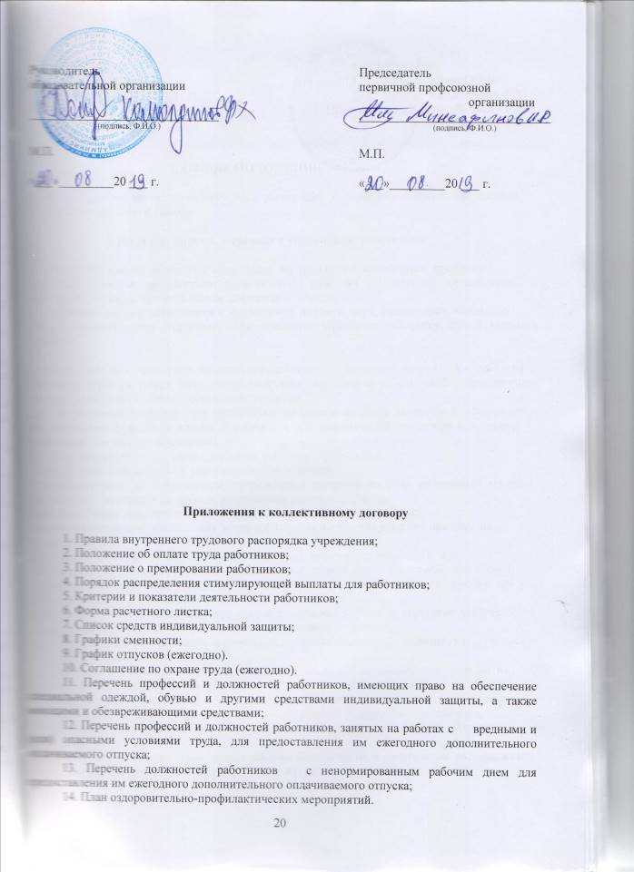
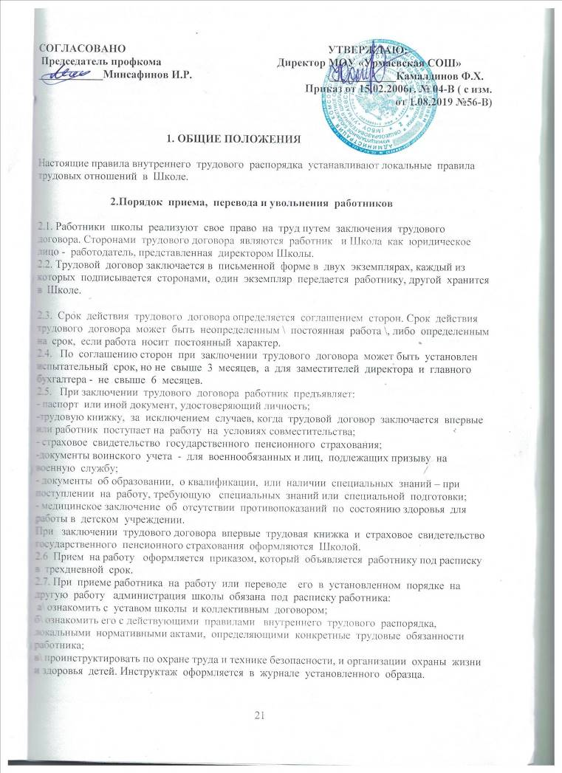

был ознакомлен, либо не мог ознакомиться при надлежащей с его стороны добросовестности.
2.8. В соответствии с приказом о приеме на работу администрация школы обязана в недельный срок сделать запись в трудовой книжке работника.
На работающих по совместительству трудовые книжки ведутся по основному месту работы.
С каждой записью, вносимой на основании приказа в трудовую книжку, администрация обязана ознакомить ее владельца под расписку в личной карточке.
2.9 На каждого работника школы ведется личное дело, состоящее из заверенной копии приказа о приеме на работу, копии документа об образовании и \ или \ профессиональной подготовке, медицинского заключения об отсутствии противопоказаний к данной работе, аттестационного листа. Здесь же хранится один экземпляр письменного трудового договора.

Личное дело работника хранится в образовательном учреждении, в том числе и после увольнения, до достижения им возраста 75 лет.
О приеме работника в образовательное учреждение делается запись в Книге учета личного состава.
2.10. Перевод работника на другую постоянную работу осуществляется с его письменного согласия.
Без согласия работника допускается временной перевод в исключительных случаях в связи с простоем, необходимостью замещения другого отсутствующего работника и при других исключительных обстоятельствах. Временный перевод без согласия работника допускается при условии, если это необходимо для предотвращений опасности жизни и здоровью обучающихся, и является обязательным для работника.
2.11 .Работник имеет право расторгнуть трудовой договор в одностороннем порядке, предупредив об этом администрацию письменно за две недели. По истечении срока предупреждения работник вправе прекратить работу. По договоренности между работником и администрацией трудовой договор может быть расторгнут и до истечения срока предупреждения об увольнении.
Прекращение \расторжение \ трудового договора по другим причинам может иметь место только по основаниям и с соблюдением порядка и процедур, предусмотренным Трудовым кодексом Российской Федерации.
2.12. Днем увольнения считается последний день работы.
В день увольнения администрация школы обязана выдать работнику его трудовую книжку с внесенной в нее и заверенной печатью школы записью об увольнении, а также произвести с ним окончательный расчет. Записи о причинах увольнения в трудовую книжку должны производиться в точном соответствии с формулировками Трудового кодекса Российской Федерации со ссылкой на соответствующую статью и пункт.

3.Основные права и обязанности
3.1 Работник школы имеет права и несет обязанности, предусмотренные условиями трудового договора, а также все иные права и обязанности, предусмотренные статьей 21 Трудового кодекса Российской Федерации и для соответствующих категорий работников, другими статьями Трудового кодекса.
3.2 Работник школы имеет право на:

3.2.1.Предоставление ему работы, обусловленной трудовым договором;

3.2.2 Рабочее место, соответствующее условиям , предусмотренным государственными стандартами организации и безопасности труда и коллективным договором;
3.2.3. Своевременную и в полном объеме выплату заработной платы;
3.2.4. Отдых установленной продолжительности;
3.2.5. Полную и достоверную информацию об условиях труда и требованиях охраны труда на рабочем месте.
3.2.6 .Профессиональную подготовку, переподготовку и повышение квалификации в установленном порядке;
3.2.7. Объединение, включая право на создание профсоюзов;
3.2.8. Участие в управление школой в формах , предусмотренных трудовым законодательством и уставом школы;
3.2.9. Защиту своих трудовых прав и законных интересов всеми, не запрещенными законом способами;
3.2.10 .Возмещение вреда, причиненного в связи с исполнением трудовых обязанностей.
3.2.11.Обязательное социальное страхование в порядке и случаях, предусмотренных законодательством.

3.3. Работник школы обязан:

3.3.1.Добросовестно выполнять обязанности, возложенные на него трудовым договором, законодательством о труде, Законом РФ «Об образовании», уставом школы, правилами внутреннего трудового распорядка;
3.3.2.Соблюдать трудовую дисциплину, работать честно, своевременно и точно исполнять распоряжения руководителя, использовать рабочее время для производительного труда;
3.3.3.Воздерживаться от действий. мешающих другим работникам выполнять их трудовые обязанности;
3.3.4 Применять активные меры по устранению причин и условий, нарущающих нормальную деятельность Школы;
3.3.5 Содержать свое рабочее оборудование и приспособления в исправном состоянии, поддерживать чистоту на рабочем месте;
3.3.6 Соблюдать установленной порядок хранения материальных ценностей и документов;
3.3.7.Эффективно использовать учебное оборудование, экономно и рационально расходовать сырье , энергию, топливо и другие материальные ресурсы;
3.3.8.Соблюдать законные права и свободы обучающихся и воспитанников;
3.3.9.Соблюдать требования техники безопасности и охраны труда, производственной санитарии, гигиены, противопожарной безопасности, предусмотренные соответствующими правилами и инструкциями, пользоваться необходимыми средствами индивидуальной защиты;
3.3.10.Быть всегда вежливыми, внимательными к детям, родителям учащихся и членам коллектива, не унижать их честь и достоинство, знать и уважать права участников образовательного процесса, требовать исполнения обязанностей;
3.3.11.Систематически повышать свой теоретический и культурный уровень, деловую квалификацию;
3.3.12.Быть примером достойного поведения на работе, в быту и в общественных местах.
3.3.13.Проходить в установленные сроки периодические медицинские осмотры в соответствии с Инструкцией о проведении медицинских осмотров, своевременно делать необходимые прививки.
3.4.Педагогические работники школы несут ответственность за жизнь им здоровье детей. Они обязаны во время образовательного процесса, при проведении внеклассных и внешкольных мероприятий, организуемых школой принимать все разумные меры для предотвращения травматизма и несчастных случаев с обучающимися и другими работниками школы; при травмах и несчастных случаях незамедлительно сообщать администрации Школы.
3.5.Круг конкретных трудовых обязанностей \ работ \ педагогических работников, вспомогательного и обслуживающего персонала школы определяется их должностными инструкциями, соответствующими локальными правовыми актами и иными правовыми актами.

4.Основные права и обязанности администрации Школы
4.1.Администрация Школы в лице директора или уполномоченных им должностных лиц имеет право:
4.1.1.Заключать ,изменять и расторгать трудовые договоры с работниками в порядке и на условиях , установленных Трудовым кодексом Российской Федерации и иным федеральным законами;
4.1.2 Поощрять работников за добросовестный эффективный труд;
4.1.3.Требовать от работников исполнения ими трудовых обязанностей и бережного отношения к имуществу школы, соблюдения настоящих Правил внутреннего трудового распорядка , иных локальных нормативных актов школы;
4.1.4. Привлекать работников к дисциплинарной и материальной ответственности в установленном порядке;
4.1.5. Принимать локальные нормативные акты и индивидуальные акты школы в порядке, установленном Уставом школы.
4.2 АДМИНИСТРАЦИЯ школы обязаны.

4.2.1.Соблюдать условия трудового договора, локальные нормативные акты, условия коллективного договора и права работников;
4.2.2. Предоставлять работникам работу в соответствии с трудовым договором;
4.2.3.Обеспечивать безопасность труда и условия, отвечающие требованиям охраны и гигиены труда;
4.2.4.Контролировать соблюдение работниками школы обязанностей, возложенных на них уставом школы, настоящими правилами, должностными инструкциями;
4.2.5. Своевременно и в полном размере оплачивать труд работников;
4.2.6. Организовывать нормальные условия труда работников Школы в соответствии с их специальностью и квалификацией: закрепить за каждым из них определенное место работы, обеспечить исправное состояние оборудования, здоровые и безопасные условия труда;
4.2.7. Обеспечивать работников документацией , оборудованием, инструментами и иными средствами, необходимыми для исполнения ими трудовых обязанностей;
4.2.8. Осуществлять организаторскую работу, направленную на укрепление дисциплины, устранение потерь рабочего времени, рациональное использование трудовых ресурсов, формирование стабильных трудовых коллективов, создание благоприятных условий работы Школы;
4.2.9. Своевременно применять меры воздействия к нарушителям трудовой дисциплины, учитывая при этом мнение трудового коллектива;
4.2.10.Совершенствовать учебно-воспитательный процесс. Создавать условия для внедрения научной организации труда, осуществлять мероприятия по повышению качества работы, культуры труда;
4.2.11.Обеспечивать систематическое повышение работниками Школы теоретического уровня и деловой квалификации; проводить в установленные сроки аттестацию педагогических работников, создавать условия для совмещения работы с обучением в образовательных учреждениях;
4.2.12. Принимать меры к своевременному обеспечению Школы необходимым оборудованием, учебными пособиями, хозяйственным инвентарем;
4.2.13.Создавать условия, обеспечивающие охрану жизни и здоровья учащихся и работников Школы, контролировать знание и соблюдение учащимися и работниками всех требований инструкций и правил по технике безопасности, производственной санитарии и гигиене, пожарной безопасности;
4.2.14.Обеспечивать сохранность имущества Школы, сотрудников и учащихся;
4.2.15. Организовывать горячее питание учащихся и сотрудников школы;
4.2.16. Создавать трудовому коллективу необходимые условия для выполнения им своих полномочий. Способствовать созданию в трудовом коллективе деловой, творческой обстановки, поддерживать инициативу и активность работников, обеспечивать их участие в управлении школой, своевременно рассматривать заявления работников и сообщать им о принятых мерах.
4.3. Администрация Школы принимает все необходимые меры по обеспечению безопасности для жизни и здоровья обучающихся во время образовательного процесса и участия в мероприятиях, организуемых Школой, о всех случаях травматизма и происшествиях незамедлительно сообщает в управление образованием.

5. Рабочее время и его использование
5.1.Режим работы школы определяется уставом, коллективным договором и обеспечивается соответствующими приказами \ распоряжениями \ директора школы.
В школе может быть установлена пяти- или шестидневная рабочая неделя с двумя и одним выходным днем соответственно.
Время начала и окончания работы школы устанавливается в зависимости от количества смен приказом директора школы по согласованию с местными органами самоуправления.
5.2. График работы школьной библиотеки определяется директором школы и должен быть удобным для обучающихся.
5.3. Рабочее время педагогических работников определяется учебным расписанием и обязанностями, возлагаемыми на них уставом школы, настоящими правилами, должностной инструкцией, планами учебно – воспитательной работы Школы. Администрация школы обязана организовать учет явки на работу и ухода с работы.
Часы, свободные от уроков, дежурств, участия во внеурочных мероприятиях, предусмотренных планами Школы, заседаний педагогического совета, родительских собраний учитель вправе использовать по своему усмотрению.

Заработная плата педагогическому работнику устанавливается исходя из затрат рабочего времени в астрономических часах. В рабочее время при этом включаются короткие перерывы \ перемены \. Продолжительность урока 40 минут устанавливается только для обучающихся , пересчета количества занятий в астрономические часы не производится ни в течение учебного года, ни в каникулярный период.
5.4.Администрация школы предоставляет учителям один день в неделю для методической работы при условиях, если их недельная учебная нагрузка не превышает 24-х часов , имеется возможность не нарушать педагогические требования, предъявляемые к организации учебного процесса, и нормы СанПиН.
5.5.Рабочий день учителя начинается за 10 минут до начала его уроков. Урок начинается со вторым сигналом \звонком / извещающим о его начале, прекращается с сигналом \ звонком \ , извещающим об его окончании. После начала урока и до его окончания учитель и учащиеся должны находиться в учебном помещении. Учитель не имеет права оставлять учащихся без надзора в период учебных занятий, а в случаях, установленных приказом директора школы, и в перерывах между занятиями.
5.6.Учебная нагрузка на новый учебный год устанавливается до ухода педагога в летний отпуск по письменному соглашению между директором Школы и педагогическим работником, которое становится приложением к трудовому договору.

При определении объема учебной нагрузки должна обеспечиваться преемственность классов, если это возможно по сложившимся в Школе условиям труда.

Установленный на начало учебного года объем учебной нагрузки не может быть уменьшен в течении учебного года \ за исключением случаев сокращения количества классов, групп, переводе части классов -комплектов в школы новостройки той же местности, а также других исключительных случаев, подпадающих под условия, предусмотренные статьей 73 Трудового кодекса /.

5.7.Продолжительность рабочего дня обслуживающего персонала и рабочих определяется графиком сменности, составляемым с соблюдением установленной продолжительности рабочего времени за неделю или другой учетный период. График утверждается директором школы. В графике указываются часы работы и перерывы для отдыха и приема пищи, порядок и места отдыха и приема пищи. График сменности объявляется работникам под расписку и вывешивается на видном месте, как правило, не позднее чем за один месяц до введения его в действие.

5.8 работа в праздничные и выходные дни запрещается.

Привлечение отдельных работников школы / учителей, воспитателей и.др \ к дежурству и к некоторым видам работ в выходные и праздничные дни допускается в исключительных случаях , предусмотренных законодательством, по письменному приказу администрации. Дни отдыха за дежурство или работу в выходные и праздничные дни предоставляются в порядке, предусмотренным Трудовым кодексом, или с согласия работника в каникулярное время, не совпадающее с очередным отпуском.

Не привлекаются к сверхурочным работам, в выходные дни и направлению в длительные походы, экскурсии, командировки в другую местность беременные женщины и работники, имеющие детей в возрасте до трех лет.
5.9.Администрация привлекает педагогических работников к дежурству по школе.
Дежурство начинается за 20 минут до начала занятий и продолжается 20 минут после окончания уроков \ занятий \ дежурного педагога. График дежурств составляется на определенный учебный период и утверждается директором школы. График вывешивается в учительской.
5.10.Время каникул , не совпадающее с очередным отпуском , является рабочим временем педагогических работников. В эти периоды они выполняют педагогическую, методическую и организационную работу в соответствии с трудовым договором и должностной инструкцией в пределах времени, не превышающего их учебной нагрузки до начала каникул. По соглашению администрации Школы и педагога в период каникул он может выполнять и другую работу.
В каникулярное время учебно-вспомогательный и обслуживающий персонал школы привлекается к выполнению хозяйственных и ремонтных работ, дежурству по школе и другим работам, соответствующим заключенному с ними трудовому договору и должностной инструкции. По соглашению с администрацией школы в период каникул работник может выполнять иную работу.
Порядок и графики работы в период каникул устанавливаются приказом директора школы не позднее, чем за две недели до начала каникул.

5.11. Заседания школьных методических объединений учителей и воспитателей проводятся не чаще двух раз в учебную четверть. Общие родительские собрания созываются не реже одного раз в год, классные не реже четырех раз в год.
5.12. Общие собрания трудового коллектива, заседания педагогического совета и занятия школьных методических объединений должны продолжаться, как правило, не более двух часов, родительское собрание 1,5 часа, собрания школьников – 1 час, занятия кружков, секций- от 45 минут до 1,5 часа.
5.13. Педагогическим и другим работникам школы запрещается:
а) изменять по своему усмотрению расписание уроков (занятий);
б) отменять, удлинять или сокращать продолжительность уроков и перерывов между ними;
в) удалять обучающихся с уроков (занятий) без предварительного уведомления администрации Школы.
5.14. Администрации Школы запрещается:
а) привлекать учащихся без их согласия и согласия их родителей (законных представителей) к любым видам работ, не предусмотренным образовательной программой и не связанным с обучением и воспитанием. При этом разрешается освобождать обучающихся по их просьбе и / или заявлению их родителей от учебных занятий для выполнения общественных поручений, участия в спортивных соревнованиях, смотрах, конкурсах, олимпиадах и других мероприятиях при условии обеспечения контроля, надзора и иных разумных мер безопасности с учетом возраста и индивидуальных особенностей;
б) отвлекать педагогических работников в учебное время от их непосредственной работы, вызывать их для выполнения общественных обязанностей и проведения разного рода мероприятий; в) созывать в рабочее время собрания, заседания и всякого рода совещания по общественным делам.
5.15. Родители ( законные представители) обучающихся могут присутствовать во время урока в классе (группе) только с разрешения директора Школы или его заместителя. Вход в класс (группу) после начала урока (занятий) разрешается только директору школы и его заместителям в целях контроля. Не разрешается делать педагогическим работникам замечания по поводу их работы во время проведения урока (занятия), а также в присутствии учащихся, работников школы и родителей (законных представителей) обучающихся.

6. Время отдыха

6.1. Очередность предоставления ежегодных оплачиваемых отпусков определяется графиком отпусков, который составляется администрацией Школы с учетом обеспечения нормальной работы Школы и благоприятных условий для отдыха работников.
Отпуска педагогическим работникам Школы, как правило, предоставляются в период летних каникул. График отпусков утверждается с учетом мнения выборного профсоюзного органа не позднее, чем за две недели до наступления календарного года и доводится до сведения работников.

Оплачиваемый отпуск в учебный период может быть предоставлен работнику в связи с санаторно-курортным лечением, по семейным обстоятельствам, если имеется возможность его замещения.
Дополнительные оплачиваемые отпуска продолжительностью один день за каждые 30 уроков, данных в порядке замещения, предоставляются в ближайший каникулярный период.

6.2. Неоплачиваемые отпуска предоставляются в течение учебного года по соглашению работника с администрацией. Их общий срок не должен превышать, как правило, длительности рабочего отпуска.

Краткосрочные неоплачиваемые отпуска администрация обязана предоставить в связи с регистрацией брака работника, рождением ребенка и в случае смерти близких родственников продолжительностью до 5 календарных дней.

7. Поощрения за успехи в работе

7.1. За образцовое выполнение трудовых обязанностей, успехи в обучении и воспитании детей, продолжительную и безупречную работу, новаторство в труде, эффективную работу и за другие достижения в работе применяются следующие поощрения:

а) объявление благодарности;
б) выдача премии;
в) награждение ценным подарком;
г) награждение почетными грамотами.

7.2. Поощрения применяются администрацией Школы. Выборный профсоюзный орган вправе выступить с инициативой поощрения работника, которая подлежит обязательному рассмотрению администрацией.

7.3. За особые трудовые заслуги работники Школы представляются в вышестоящие органы для награждения орденами, медалями, присвоения почетных званий, для награждения именными медалями, знаками отличия, грамотами, установленными для работников образования законодательством.

7.4. При применении мер поощрения сочетается материальное и моральное стимулирование труда. Поощрения объявляются в приказе (распоряжении), доводятся до сведения всего коллектива Школы и заносятся в трудовую книжку работника.

7.5. Работникам, успешно и добросовестно выполняющим свои трудовые обязанности, предоставляются в первую очередь преимущества и льготы в области социально-культурного и жилищно-бытового обслуживания ( путевки в санатории, дома отдыха, улучшение жилищных условий и т.д.).

При применении мер общественного, морального и материального поощрения, при представлении работников к государственным наградам и почетным званиям учитывается мнение выборного профсоюзного органа.

8.Ответственность за нарушение трудовой дисциплины
8.1. Нарушение трудовой дисциплины, т.е. неисполнение или ненадлежащие исполнение по вине работника обязанностей, возложенных на него трудовым договором , Уставом Школы, настоящими Правилами , Типовым положением об общеобразовательным учреждении, должностными инструкциями , коллективным договором влечет за собой применение мер дисциплинарного или общественного воздействия, а также применение иных мер, предусмотренных действующим законодательством.
8.2.За нарушение трудовой дисциплины администрация Школы применяет следующие дисциплинарные взыскания:
а\ замечание;
б \ выговор ;
в\ увольнение по соответствующим основаниям указанных в ст.81 ТК РФ.
8.3 Дисциплинарные взыскания применяются только директором Школы.
Администрация школы имеет право вместо применения дисциплинарного взыскания передать вопрос о нарушении трудовой дисциплины на рассмотрение трудового коллектива, ходатайствовать о пересмотре очередности на получение льгот.

8.4. До применения взыскания от нарушителя трудовой дисциплины должны быть затребованы объяснения в письменной форме. Отказ работника дать объяснения не может служить препятствием для применения дисциплинарного взыскания .В этом случае составляется акт об отказе работника дать письменное объяснение.
Дисциплинарное взыскание не может быть применено позднее шести месяцев со дня совершения проступка. В указанные сроки не включается время производства по уголовному делу.
8.5 Дисциплинарное расследование нарушений педагогическим работником школы норм профессионального поведения и\ или устава может быть проведено только по поступившей на него жалобе, поданной в письменной форме. Копия жалобы должна быть передана данному педагогическому работнику.
Ход дисциплинарного расследования и принятые по его результатам решения могут быть переданы гласности только с согласия заинтересованного педагогического работника.
8.6 За каждое нарушение трудовой дисциплины может быть применено только одно дисциплинарное взыскание. При применении взыскания должны учитываться тяжесть совершенного проступка, обстоятельства , при которых он совершен, предшествующая работа и поведение работника.
8.7.Приказ о применении дисциплинарного взыскания с указанием мотивов его применения объявляется работнику, подвергнутому взысканию, под расписку в трехдневный срок. Приказ доводится до сведения работников школы в случаях необходимости защиты прав и интересов учащихся.
8.8.Если в течение года со дня применения дисциплинарного взыскания на работника не налагалось новое дисциплинарное взыскание, то он считается не подвергавшимся дисциплинарному взысканию.
Администрация Школы по своей инициативе, или по просьбе самого работника, ходатайству его непосредственного руководителя или представительного органа работников Школы имеет право снять взыскание до истечения года со дня его применения.
9.Заключительные положения

Правила внутреннего трудового распорядка утверждается директором Школы с учетом мнения выборного профсоюзного органа Школы.
С Правилами должен быть ознакомлен каждый вновь поступающий на работу в Школу работник под расписку до начала выполнения его трудовых обязанностей в Школе.

Экземпляр Правил вывешивается в учительской комнате.

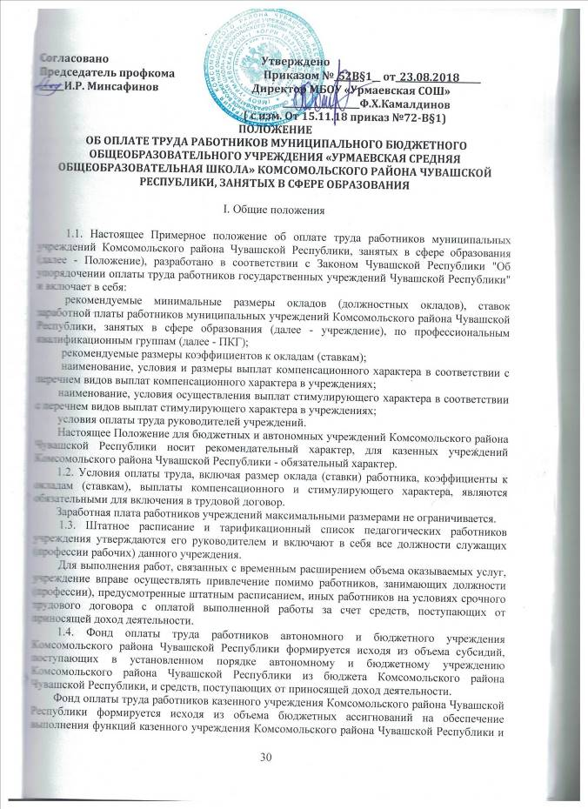

Фонд оплаты труда работников казенного учреждения Комсомольского района Чувашской Республики формируется исходя из объема бюджетных ассигнований на обеспечение выполнения функций казенного учреждения Комсомольского района Чувашской Республики и соответствующих лимитов бюджетных обязательств в части оплаты труда работников указанного учреждения.
В случае оптимизации структуры и численности работников учреждения экономия фонда оплаты труда должна быть направлена на повышение заработной платы работников, отраженных в указах Президента Российской Федерации от 7 мая 2012 г. N 597 "О мероприятиях по реализации государственной социальной политики", от 1 июня 2012 г. N 761 "О Национальной стратегии действий в интересах детей на 2012 - 2017 годы", от 28 декабря 2012 г. N 1688 "О некоторых мерах по реализации государственной политики в сфере защиты детей-сирот и детей, оставшихся без попечения родителей".
1.5. Фонд оплаты труда работников учреждения состоит из базовой и стимулирующей частей фонда оплаты труда, а также выплат компенсационного характера:

ФОТ = ФОТ + ФОТ + В ,
оу б ст к
где:
ФОТ - базовая часть фонда оплаты труда работников учреждения;
б
ФОТ - стимулирующая часть фонда оплаты труда работников учреждения;
ст
В - выплаты компенсационного характера.
к

1.6. Система оплаты труда работников учреждений устанавливается с учетом:
а) Единого тарифно-квалификационного справочника работ и профессий рабочих, Единого квалификационного справочника должностей руководителей, специалистов и служащих или профессиональных стандартов;
б) обеспечения государственных гарантий по оплате труда;
в) минимальных размеров окладов (ставок), коэффициентов к окладам (ставкам) по ПКГ;
г) перечня видов выплат компенсационного характера в учреждениях;
д) перечня видов выплат стимулирующего характера в учреждениях;
е) иных обязательных выплат, установленных законодательством Российской Федерации и законодательством Чувашской Республики в сфере оплаты труда;
ж) рекомендаций Российской трехсторонней комиссии по регулированию социально-трудовых отношений и Республиканской трехсторонней комиссии по регулированию социально-трудовых отношений;
з) мнения представительного органа работников учреждения;
и) настоящего Положения.
1.7. Система оплаты труда работников учреждений устанавливается коллективными договорами, соглашениями, локальными нормативными актами в соответствии с трудовым законодательством, иными нормативными правовыми актами Российской Федерации и нормативными правовыми актами Чувашской Республики, содержащими нормы трудового права, а также настоящим Положением.
1.8. Учреждение в пределах имеющихся у него средств на оплату труда работников самостоятельно определяет размеры доплат, надбавок, премий и других мер материального стимулирования.
1.9. Оплата труда работников включает в себя размеры окладов (ставок) по ПКГ, коэффициенты к окладам (ставкам), выплаты компенсационного, стимулирующего характера к окладам (ставкам).
1.10. Размеры окладов (ставок) устанавливаются в соответствии с абзацем седьмым пункта 1.1 настоящего Положения руководителем учреждения по квалификационным уровням ПКГ на основе требований к профессиональной подготовке и уровню квалификации, которые необходимы для осуществления соответствующей профессиональной деятельности, с учетом сложности и объема выполняемой работы. Размеры выплат по коэффициентам определяются путем умножения размера оклада (ставки) по соответствующей ПКГ на величину коэффициента по соответствующему уровню ПКГ.
1.11. Размеры коэффициентов к окладам (ставкам) по ПКГ для соответствующих квалификационных уровней устанавливаются в соответствии с абзацем седьмым пункта 1.1 настоящего Положения руководителем учреждения.
Размеры коэффициентов к окладам (ставкам) по соответствующим ПКГ рассчитываются на основе проведения дифференциации типовых должностей, включенных в штатное расписание по квалификационным уровням ПКГ. Должности, включенные в штатное расписание, должны соответствовать уставным целям учреждений и наименованиям профессий и должностей Единого тарифно-квалификационного справочника работ и профессий рабочих и Единого квалификационного справочника должностей руководителей, специалистов и служащих.
Дифференциация типовых должностей осуществляется на основе оценки сложности трудовых функций, выполнение которых предусмотрено при занятии соответствующей должности, по соответствующей профессии и специальности.
1.12. Оплата труда лиц, работающих по совместительству, а также оплата труда за работу в условиях, отклоняющихся от нормальных (при выполнении работ различной квалификации, совмещении профессий (должностей), сверхурочной работе, работе в ночное время, выходные и нерабочие праздничные дни и при выполнении работ в других условиях, отклоняющихся от нормальных), осуществляются в соответствии с Трудовым кодексом Российской Федерации.
1.13. Основной персонал учреждения - работники учреждения, непосредственно оказывающие услуги (выполняющие работы), направленные на достижение определенных уставом учреждения целей деятельности этого учреждения, а также их непосредственные руководители.
Вспомогательный персонал учреждения - работники учреждений, создающие условия для оказания услуг (выполнения работ), направленных на достижение определенных уставом учреждения целей деятельности этого учреждения, включая обслуживание зданий и оборудования.
Административно-управленческий персонал учреждения - работники учреждения, занятые управлением (организацией) оказания услуг (выполнения работ), а также работники учреждения, выполняющие административные функции, необходимые для обеспечения деятельности учреждения.

II. Порядок и условия оплаты труда педагогических и работников учебно-вспомогательного персонала

2.1. Продолжительность рабочего времени (нормы часов педагогической работы за ставку заработной платы) педагогических работников установлена приказом Министерства образования и науки Российской Федерации от 22 декабря 2014 г. № 1601 «О продолжительности рабочего времени (нормах часов педагогической работы за ставку заработной платы) педагогических работников и о порядке определения учебной нагрузки педагогических работников, оговариваемой в трудовом договоре.
2.2. Уровень образования работников при установлении размеров окладов (ставок) определяется на основании дипломов, аттестатов и других документов о соответствующем образовании независимо от специальности, которую они получили (за исключением тех случаев, когда это особо оговорено законодательством Российской Федерации).
Требования к уровню образования при установлении размеров окладов (ставок), определенные в тарифно-квалификационных характеристиках должностей работников в разделе "Требования к квалификации", предусматривают наличие среднего профессионального образования или высшего образования и не содержат специальных требований к профилю полученной специальности по образованию.
Специальные требования к профилю полученной специальности по образованию предъявляются по должностям концертмейстера, учителя-логопеда, учителя-дефектолога, педагога-психолога.
Работникам, получившим документ об образовании и о квалификации, подтверждающий получение высшего образования, размеры окладов (ставок) устанавливаются как лицам, имеющим высшее образование, а педагогическим работникам, получившим документ об образовании и о квалификации, подтверждающий получение среднего профессионального образования, - как лицам, имеющим среднее профессиональное образование.
Окончание трех полных курсов образовательных организаций высшего образования, а также учительского института и приравненных к нему учебных заведений дает право на установление размеров окладов (ставок), предусмотренных для лиц, имеющих среднее профессиональное образование.
Концертмейстерам и преподавателям музыкальных дисциплин, окончившим консерватории, музыкальные отделения и отделения клубной и культпросветработы институтов культуры, пединститутов (университетов), работающим в общеобразовательных учреждениях, размеры окладов (ставок) устанавливаются как работникам, имеющим высшее музыкальное образование. Концертмейстерам и преподавателям музыкальных дисциплин, окончившим музыкальные отделения и отделения клубной и культпросветработы педучилищ (педколледжей) и музыкальных училищ, работающим в общеобразовательных учреждениях, размеры окладов (ставок) устанавливаются как работникам, имеющим среднее профессиональное музыкальное образование.
Учителям-логопедам, учителям-дефектологам, а также учителям учебных предметов (в том числе в начальных классах) учреждений, осуществляющих образовательную деятельность по адаптированным основным общеобразовательным программам, размеры окладов (ставок) как лицам, имеющим высшее дефектологическое образование, устанавливаются:
при получении документа об образовании и о квалификации, подтверждающего получение высшего образования по специальностям: тифлопедагогика, сурдопедагогика, олигофренопедагогика, логопедия, специальная психология, коррекционная педагогика и специальная психология (дошкольная), дефектология и другим аналогичным специальностям;
окончившим спецфакультеты по указанным выше специальностям и получившим диплом государственного образца о высшем образовании.
Работники, не имеющие специальной подготовки или стажа работы, установленных квалификационными требованиями, но обладающие достаточным практическим опытом и выполняющие качественно и в полном объеме возложенные на них должностные обязанности, по рекомендации аттестационной комиссии учреждения назначаются руководителем учреждения на соответствующие должности так же, как и работники, имеющие специальную подготовку и стаж работы.
2.3. Рекомендуемые минимальные размеры окладов (ставок) педагогических работников и работников учебно-вспомогательного персонала дошкольных образовательных учреждений, общеобразовательных учреждений учреждений дополнительного образования устанавливаются по профессиональным квалификационным группам должностей работников образования на основе отнесения занимаемых ими должностей к ПКГ, утвержденным приказом Министерства здравоохранения и социального развития Российской Федерации от 5 мая 2008 г. N 216н "Об утверждении профессиональных квалификационных групп должностей работников образования" (зарегистрирован в Министерстве юстиции Российской Федерации 22 мая 2008 г., регистрационный N 11731):

Профессиональные квалификационные группы должностей | Квалификационные уровни | Рекомендуемый минимальный размер оклада (ставки), рублей
1 | 2 | 3
Профессиональная квалификационная группа должностей работников учебно-вспомогательного персонала  первого уровня |  | 3807
Профессиональная квалификационная группа должностей работников учебно-вспомогательного персонала второго уровня | 1 квалификационный уровень:
 | при наличии высшего образования | 4695
 | при наличии среднего профессионального образования по программам подготовки специалистов среднего звена | 4239
 | 2 квалификационный уровень:
 | при наличии высшего образования | 4695
Профессиональная квалификационная группа должностей педагогических работников | 1 квалификационный уровень:
 | при наличии высшего образования | 4801
 | при наличии среднего профессионального образования по программам подготовки специалистов среднего звена | 4345
 | 2 квалификационный уровень:
 | при наличии высшего образования | 4801
 | при наличии среднего профессионального образования по программам подготовки специалистов среднего звена | 4345
 | 3 квалификационный уровень:
 | при наличии высшего образования | 4801
 | при наличии среднего профессионального образования по программам подготовки специалистов среднего звена | 4345
 | при наличии среднего профессионального образования по программам подготовки квалифицированных рабочих (служащих) | 4040
 | 4 квалификационный уровень:
 | при наличии высшего образования | 5165
 | при наличии среднего профессионального образования по программам подготовки специалистов среднего звена | 4851
Профессиональная квалификационная группа должностей руководителей структурных подразделений | 1 квалификационный уровень:
 | при наличии высшего образования | 5165
 | 2 квалификационный уровень:
 | при наличии высшего образования | 5672
 | 3 квалификационный уровень:
 | при наличии высшего образования | 6218

Минимальные размеры окладов (ставок) работников со средним общим образованием устанавливаются в размере 3807 рублей.
2.4. К размерам окладов (ставок) предусматривается установление следующих коэффициентов:
коэффициент за выслугу лет;
коэффициент за квалификационную категорию;
персональный коэффициент;
коэффициент за сложность.
Размер выплат по коэффициенту определяется путем умножения размера оклада (ставки) работника на коэффициент.
Рекомендуемые размеры и иные условия применения коэффициентов к размерам окладов (ставок) приведены в пунктах 2.7 - 2.10 настоящего Положения.
2.5. Коэффициент за выслугу лет устанавливается работникам учреждения в зависимости от общего количества лет, проработанных в учреждениях образования, науки, со дня достижения соответствующего стажа, если документы находятся в учреждении, или со дня представления документа о стаже.
Рекомендуемые размеры коэффициента за выслугу лет работникам учреждений образования, не являющимся молодыми специалистами:
от 2 до 5 лет - 0,10;
от 5 до 10 лет - 0,15;
от 10 до 20 лет - 0,25;
свыше 20 лет - 0,30.
Рекомендуемый размер коэффициента за выслугу лет работникам учреждений образования, являющимся молодыми специалистами, до наступления стажа работы три года – 0,50. Рекомендуемый размер коэффициента за выслугу лет работникам учреждений образования, являющимся молодыми специалистами, имеющим диплом бакалавра (специалиста, магистра) с отличием или диплом о среднем профессиональном образовании с отличием, до наступления стажа работы три года – 0,75.
Коэффициент за выслугу лет применяется при оплате труда педагогических работников за установленную учебную нагрузку при тарификации.
Применение коэффициента за выслугу лет не учитывается при начислении иных стимулирующих и компенсационных выплат, устанавливаемых в процентном отношении к размеру оклада (ставки).
К молодым специалистам в целях реализации настоящего Положения относятся выпускники профессиональных образовательных организаций, образовательных организаций высшего образования очной, очно-заочной (вечерней) и заочной форм обучения в возрасте до 35 лет, принятые на работу в учреждения в течение трех лет со дня выдачи документов о соответствующем образовании и (или) квалификации. Право молодого специалиста на получение размера оклада (ставки) с учетом установленного коэффициента действует в течение трех лет со дня заключения им трудового договора с учреждением.
В указанный период не включается срок, в течение которого молодой специалист был призван на военную службу или направлен на заменяющую ее альтернативную гражданскую службу, направлен на обучение, повышение квалификации или стажировку с отрывом от работы, находился в отпуске по уходу за ребенком до достижения им возраста трех лет.
Право молодого специалиста на получение размера оклада (ставки) с учетом установленного коэффициента утрачивается в следующих случаях:
расторжение трудового договора по инициативе молодого специалиста;
расторжение трудового договора по инициативе работодателя за виновные действия молодого специалиста по основаниям, предусмотренным трудовым законодательством Российской Федерации.
2.6. Коэффициент за квалификационную категорию устанавливается работникам учреждения с целью стимулирования их к качественному результату труда на основе повышения профессиональной квалификации и компетентности, инновационной деятельности со дня вынесения решения аттестационной комиссией.
Рекомендуемые размеры коэффициента:
0,25 - при наличии высшей квалификационной категории;
0,15 - при наличии первой квалификационной категории;
0,05 - при наличии второй квалификационной категории.
Коэффициент за квалификационную категорию применяется при оплате труда педагогических работников за установленную учебную нагрузку при тарификации.
Применение коэффициента за квалификационную категорию не учитывается при начислении иных стимулирующих и компенсационных выплат, устанавливаемых в процентном отношении к размеру оклада (ставки).
2.7. Педагогическим работникам, работникам учебно-вспомогательного персонала, руководителям структурных подразделений учреждения устанавливается персональный коэффициент в зависимости от отнесения должности к квалификационному уровню ПКГ за дополнительные занятия с обучающимися (индивидуальные и групповые занятия, собеседования, занятия по ликвидации пробелов в знаниях, занятия с детьми с повышенной мотивацией и др.), проверку письменных работ, классное руководство, за предметные, цикловые и методические комиссии, заведование учебными кабинетами (включая кабинет профориентации, информатики, спортивный зал), лабораториями, архивом, учебными мастерскими и учебно-опытными участками, ведение кружковой работы, внеклассной работы по физическому воспитанию, подготовку учащихся к предметным олимпиадам, конференциям, смотрам, конкурсам, за работу с библиотечным фондом учебников, за работу в комиссиях во время выпускных экзаменов, методическую работу и иные формы работы с обучающимися и (или) их родителями (законными представителями), подготовку детей к праздничным выступлениям, учителям национального языка и литературы за работу в классах (группах) с русским языком обучения, учителям, воспитателям за работу в учреждениях с углубленным изучением иностранного языка, владеющим иностранным языком и применяющим его в практической работе, разработку методических пособий, программ, проектов, проведение смотров, олимпиад, конкурсов, конференций и других мероприятий с детьми и работниками образования, спортивных, туристских и других экспедиций с детьми и иные виды работ, выполняемые сверх основных обязанностей.
Рекомендуемые размеры персональных коэффициентов:

Профессиональные квалификационные группы должностей | Квалификационные уровни | Размеры  коэффициентов к окладам  (ставкам)
1 | 2 | 3
Профессиональная квалификационная группа должностей работников учебно-вспомогательного персонала первого уровня |  | до 0,02
Профессиональная квалификационная группа должностей работников учебно-вспомогательного персонала второго уровня | 1 квалификационный уровень | до 0,05
 | 2 квалификационный уровень | до 0,10
Профессиональная квалификационная группа должностей педагогических работников | 1 квалификационный уровень | до 0,12
 | 2 квалификационный уровень | до 0,15
 | 3 квалификационный уровень | до 0,18
 | 4 квалификационный уровень | до 0,20
Профессиональная квалификационная группа должностей руководителей структурных подразделений | 1 квалификационный уровень | до 0,20
 | 2 квалификационный уровень | до 0,22
 | 3 квалификационный уровень | до 0,25

Решение об установлении персонального коэффициента и его размерах принимается руководителем учреждения персонально в отношении каждого работника. Персональный коэффициент не применяется при оплате труда педагогических работников за установленную при тарификации учебную нагрузку (педагогическую работу).
Применение персонального коэффициента не учитывается при начислении иных стимулирующих и компенсационных выплат, устанавливаемых в процентном отношении к размеру оклада (ставки).
2.8. Коэффициент за сложность устанавливается с целью более полного учета при оплате труда сложности труда работников.
Рекомендуемый размер коэффициента за сложность:
педагогическим работникам общеобразовательных учреждений - 0,35;
педагогическим работникам дошкольных образовательных учреждений - 0,35;
педагогическим работникам учреждений дополнительного образования - 0,25;
педагогическим работникам центров психолого-педагогической, медицинской и социальной помощи - 0,25.
Коэффициент за сложность применяется при оплате труда педагогических работников за установленную учебную нагрузку при тарификации.
Применение коэффициента за сложность не учитывается при начислении иных стимулирующих и компенсационных выплат, устанавливаемых в процентном отношении к размеру оклада (ставки).
2.9. Оплата труда педагогических работников учреждений за установленную при тарификации учебную нагрузку (педагогическую работу) производится исходя из установленных размеров окладов (ставок) с учетом повышений размеров окладов (ставок) за работу в учреждениях, указанных в пункте 6.2 настоящего Положения, выплат по коэффициенту за выслугу лет, коэффициенту за квалификационную категорию и коэффициенту за сложность.
Исчисление месячной заработной платы педагогических работников за установленную при тарификации учебную нагрузку (педагогическую работу) осуществляется следующим образом:
размер оклада (ставки) повышается за работу в учреждениях, указанных в пункте 6.2 настоящего Положения;
с полученным размером оклада (ставки) суммируются размеры выплат по коэффициенту за выслугу лет, коэффициенту за квалификационную категорию и коэффициенту за сложность;
полученная сумма делится на установленную норму часов в неделю (в год) за оклад (ставку) и умножается на количество часов учебной нагрузки (педагогической работы), установленной при тарификации.
2.10. С учетом условий труда педагогическим и работникам учебно-вспомогательного персонала устанавливаются выплаты компенсационного характера, предусмотренные разделом VI настоящего Положения.
2.11. Педагогическим работникам и работникам учебно-вспомогательного персонала выплачиваются премии и другие выплаты стимулирующего характера, предусмотренные разделом VII настоящего Положения.

III. Условия оплаты труда работников учреждений, занимающих должности служащих (за исключением работников, указанных в разделе II настоящего Положения)

3.1. Рекомендуемые минимальные размеры окладов (ставок) работников учреждений, занимающих должности служащих (за исключением работников, указанных в разделе II настоящего Положения), устанавливаются по профессиональным квалификационным группам должностей руководителей, специалистов и служащих, утвержденным приказом Министерства здравоохранения и социального развития Российской Федерации от 29 мая 2008 г. N 247н "Об утверждении профессиональных квалификационных групп общеотраслевых должностей руководителей, специалистов и служащих" (зарегистрирован в Министерстве юстиции Российской Федерации 18 июня 2008 г., регистрационный N 11858):

Профессиональные квалификационные группы должностей | Квалификационные уровни | Рекомендуемый минимальный  размер оклада (ставки), рублей
1 | 2 | 3
Профессиональная квалификационная группа должностей служащих первого уровня | 1 квалификационный уровень | 3807
Профессиональная квалификационная группа должностей служащих второго уровня | 1 квалификационный уровень:
 | при наличии высшего образования | 4695
 | при наличии среднего профессионального образования по программам подготовки специалистов среднего звена | 4239
 | 2 квалификационный уровень:
 | при наличии высшего образования | 4695
 | при наличии среднего профессионального образования по программам подготовки специалистов среднего звена | 4239
 | 3 квалификационный уровень:
 | при наличии высшего образования | 4695
 | при наличии среднего профессионального образования по программам подготовки специалистов среднего звена | 4239
 | 4 квалификационный уровень:
 | при наличии высшего образования | 4695
 | при наличии среднего профессионального образования по программам подготовки специалистов среднего звена | 4239
 | 5 квалификационный уровень:
 | при наличии высшего образования | 5165
 | при наличии среднего профессионального образования по программам подготовки специалистов среднего звена | 4663
Профессиональная квалификационная группа должностей служащих третьего уровня | 1 квалификационный уровень:
 | при наличии высшего образования и среднего профессионального образования по программам подготовки специалистов среднего звена | 4239
 | 2 квалификационный уровень | 4663
 | 3 квалификационный уровень | 5116
 | 4 квалификационный уровень | 6145
 | 5 квалификационный уровень | 6280

Минимальный размер оклада (ставки) работников со средним общим образованием составляет 3807 рублей.
Оплата труда работников, занимающих должности служащих, производится исходя из установленных размеров окладов (ставок) с учетом повышений размеров окладов (ставок) за работу в учреждениях, указанных в пункте 6.2 настоящего Положения.
3.2. Работникам учреждения, занимающим должности служащих (за исключением работников учреждения, указанных в разделе II настоящего Положения), устанавливается коэффициент к размерам окладов (ставок) за стаж работы.
Коэффициент за стаж работы устанавливается работникам учреждения, занимающим должности служащих (за исключением работников, указанных в разделе II настоящего Положения), в зависимости от общего количества лет, проработанных в учреждениях и иных организациях.
Рекомендуемые коэффициенты за стаж работы:
от 1 года до 3 лет - до 0,05;
от 3 до 5 лет - до 0,15;
свыше 5 лет - до 0,25.
Применение коэффициента за стаж работы не учитывается при начислении иных стимулирующих и компенсационных выплат.
3.3. С учетом условий труда работникам учреждения, занимающим должности служащих, устанавливаются выплаты компенсационного характера, предусмотренные разделом VI настоящего Положения.
3.4. Работникам учреждения, занимающим должности служащих, выплачиваются премии и другие выплаты стимулирующего характера, предусмотренные разделом VII настоящего Положения.

IV. Условия оплаты труда работников учреждений, осуществляющих профессиональную деятельность по профессиям рабочих

4.1. Рекомендуемые минимальные размеры окладов (ставок) работников учреждений, осуществляющих профессиональную деятельность по профессиям рабочих, устанавливаются по профессиональным квалификационным группам общеотраслевых профессий рабочих, утвержденным приказом Министерства здравоохранения и социального развития Российской Федерации от 29 мая 2008 г. N 248н "Об утверждении профессиональных квалификационных групп общеотраслевых профессий рабочих" (зарегистрирован в Министерстве юстиции Российской Федерации 23 июня 2008 г., регистрационный N 11861):

Профессиональные квалификационные группы | Квалификационные уровни | Квалификационные разряды в соответствии с Единым тарифно-квалификационным справочником работ и профессий рабочих, выпуск I, раздел "Профессии  рабочих, общие для всех отраслей народного хозяйства" | Рекомендуемый минимальный размер оклада (ставки), рублей
1 | 2 | 3 | 4
Профессиональная квалификационная группа профессий рабочих первого уровня | 1 квалификационный уровень | 1 квалификационный разряд | 2920
 | 1 квалификационный уровень | 2 квалификационный разряд | 3212
 | 1 квалификационный уровень | 3 квалификационный разряд | 3528
 | 2 квалификационный уровень |  | 3883
Профессиональная квалификационная группа профессий рабочих второго уровня | 1 квалификационный уровень | 4 квалификационный разряд | 4060
 | 1 квалификационный уровень | 5 квалификационный разряд | 4314
 | 2 квалификационный уровень | 6 квалификационный разряд | 4569
 | 2 квалификационный уровень | 7 квалификационный разряд | 4822
 | 3 квалификационный уровень | 8 квалификационный разряд | 5116

Оплата труда работников учреждений, осуществляющих профессиональную деятельность по профессиям рабочих, производится исходя из установленных размеров окладов (ставок) с учетом повышений размеров окладов (ставок) за работу в образовательных учреждениях, указанных в пункте 6.2 настоящего Положения.
4.2. Работникам учреждения, осуществляющим свою деятельность по профессиям рабочих, может быть предусмотрено установление коэффициентов к размерам окладов (ставок):
коэффициент за стаж работы;
коэффициент за выполнение важных (особо важных) и ответственных (особо ответственных) работ.
Размер выплат по коэффициенту определяется путем умножения размера оклада (ставки) рабочих на коэффициент.
Рекомендуемые размеры и иные условия применения коэффициентов к размерам окладов (ставок) приведены в пунктах 4.3 и 4.4 настоящего Положения.
4.3. Коэффициент за стаж работы устанавливается рабочим учреждения в зависимости от общего количества лет, проработанных в учреждениях и иных организациях.
Рекомендуемые размеры коэффициентов за стаж работы:
от 1 года до 3 лет - до 0,05;
от 3 лет до 5 лет - до 0,15;
свыше 5 лет - до 0,25.
Применение коэффициента за стаж работы не учитывается при начислении иных стимулирующих и компенсационных выплат.
4.4. Коэффициент за выполнение важных (особо важных) и ответственных (особо ответственных) работ устанавливается по решению руководителя учреждения рабочим учреждения, которым в соответствии с Единым тарифно-квалификационным справочником работ и профессий рабочих присвоен квалификационный разряд не ниже 6 и которые привлечены для выполнения важных (особо важных) и ответственных (особо ответственных) работ, а также водителям автобусов, имеющим 1 класс и занятым перевозкой обучающихся (детей, воспитанников).
Решение о введении соответствующего коэффициента принимается руководителем учреждения с учетом обеспечения указанных выплат финансовыми средствами.
Рекомендуемый размер коэффициента за выполнение важных (особо важных) и ответственных (особо ответственных) работ - до 2,0.
4.5. С учетом условий труда рабочим учреждения устанавливаются выплаты компенсационного характера, предусмотренные разделом VI настоящего Положения.
4.6. Рабочим учреждения выплачиваются стимулирующие выплаты, премии, предусмотренные разделом VII настоящего Положения.

V. Условия оплаты труда руководителей учреждений и их заместителей, главных бухгалтеров

5.1. Заработная плата руководителей учреждений, их заместителей и главных бухгалтеров состоит из должностного оклада, выплат компенсационного и стимулирующего характера.
Размер должностного оклада руководителя учреждения определяется трудовым договором в зависимости от сложности труда, в том числе с учетом масштаба управления и особенностей деятельности и значимости учреждения.
Должностные оклады заместителей руководителей и главных бухгалтеров учреждений устанавливаются на 10 - 30 процентов ниже должностных окладов руководителей этих учреждений.
Установление размеров должностных окладов руководителей учреждений на календарный год осуществляется ежегодно распоряжением администрации Комсомольского района Чувашской Республики (далее - орган местного самоуправления), заместителей руководителей, главных бухгалтеров - приказами руководителей учреждений.
5.2. Орган местного самоуправления устанавливает руководителям учреждений, находящихся в их ведении, выплаты стимулирующего характера.
Руководителю учреждения выплаты стимулирующего характера выплачиваются по решению органа местного самоуправления с учетом достижения показателей муниципального задания на оказание муниципальных услуг (выполнение работ), а также иных показателей эффективности деятельности учреждения и его руководителя.
Заместителям руководителя, главному бухгалтеру учреждения выплачиваются премии, стимулирующие выплаты, предусмотренные разделом VII настоящего Положения, с учетом абзаца пятого настоящего пункта настоящего Положения.
Руководителям учреждений, их заместителям и главным бухгалтерам к должностным окладам доплаты и надбавки за интенсивность и напряженность выполняемых ими работ не устанавливаются.
Ежемесячные выплаты стимулирующего характера за качество выполняемых работ по результатам оценки выполнения утвержденных критериев и показателей деятельности работников учреждения, установленные подпунктом "а" пункта 7.3 настоящего Положения, руководителям учреждений, заместителям руководителя, главному бухгалтеру не устанавливаются.
5.3. С учетом условий труда руководителю учреждения, его заместителям, главному бухгалтеру устанавливаются выплаты компенсационного характера, предусмотренные разделом VI настоящего Положения.
5.4. Предельный уровень соотношения среднемесячной заработной платы руководителей учреждений и среднемесячной заработной платы работников этих учреждений (без учета заработной платы руководителя учреждения, заместителей руководителя, главного бухгалтера) определяется органом местного самоуправления в кратности от 1 до 7.
Предельный уровень соотношения среднемесячной заработной платы заместителей руководителей, главных бухгалтеров учреждений и среднемесячной заработной платы работников этих учреждений (без учета заработной платы руководителя учреждения, заместителей руководителя, главного бухгалтера) определяется органом местного самоуправления в кратности от 1 до 5.
Соотношение среднемесячной заработной платы руководителей, заместителей руководителей, главных бухгалтеров учреждений и среднемесячной заработной платы работников этих учреждений, формируемой за счет всех источников финансового обеспечения, рассчитывается за календарный год. Соотношение среднемесячной заработной платы руководителя, заместителей руководителя, главного бухгалтера учреждения и среднемесячной заработной платы работников учреждения определяется путем деления среднемесячной заработной платы соответствующего руководителя, заместителя руководителя, главного бухгалтера на среднемесячную заработную плату работников этого учреждения. Определение среднемесячной заработной платы в указанных целях осуществляется в соответствии с Положением об особенностях порядка исчисления средней заработной платы, утвержденным постановлением Правительства Российской Федерации от 24 декабря 2007 г. № 922 «Об особенностях порядка исчисления средней заработной платы».
Размещение информации о рассчитываемой за календарный год среднемесячной заработной плате руководителей, их заместителей и главных бухгалтеров учреждений в информационно-телекоммуникационной сети «Интернет» и представление указанными лицами данной информации осуществляются в порядке, установленном постановлением администрации Комсомольского района Чувашской Республики.
При установлении условий оплаты труда руководителю учреждения орган местного самоуправления должен исходить из необходимости обеспечения непревышения предельного уровня соотношения среднемесячной заработной платы, установленного в соответствии с абзацем первым настоящего пункта, в случае выполнения всех показателей эффективности деятельности учреждения и работы его руководителя и получения выплат стимулирующего характера в максимальном размере.
Руководителям учреждений и их заместителям производятся ежемесячные выплаты стимулирующего характера за показатели эффективности в размере до 10 % от установленного должностного оклада.
5.5. Условия оплаты труда руководителей учреждений устанавливаются в трудовом договоре, заключаемом на основе типовой формы трудового договора с руководителем муниципального учреждения, утвержденной постановлением Правительства Российской Федерации от 12 апреля 2013 г. N 329 "О типовой форме трудового договора с руководителем государственного (муниципального) учреждения".

VI. Порядок, условия и размеры установления выплат компенсационного характера

6.1. Работникам учреждения устанавливаются следующие виды выплат компенсационного характера:
а) выплаты работникам, занятым на работах с вредными и (или) опасными условиями труда, устанавливаются в соответствии со статьей 147 Трудового кодекса Российской Федерации. При этом установленные работнику учреждения в соответствии с трудовым законодательством размеры и (или) условия повышенной оплаты труда на работах с вредными и (или) опасными условиями труда не могут быть снижены и (или) ухудшены без проведения специальной оценки условий труда на рабочих местах;
б) выплаты за работу в условиях, отклоняющихся от нормальных (при выполнении работ различной квалификации, совмещении профессий (должностей), сверхурочной работе, работе в ночное время, выходные, нерабочие праздничные дни и при выполнении работ в других условиях, отклоняющихся от нормальных), осуществляются в соответствии со статьями 149 - 154 Трудового кодекса Российской Федерации;
в) надбавки за работу со сведениями, составляющими государственную тайну, за засекречивание и рассекречивание, а также за работу с шифрами устанавливаются в размере и порядке, определенных постановлением Правительства Российской Федерации от 18 сентября 2006 г. N 573 "О предоставлении социальных гарантий гражданам, допущенным к государственной тайне на постоянной основе, и сотрудникам структурных подразделений по защите государственной тайны".
6.2. Рекомендуемые размеры выплат работникам, занятым на работах с вредными и (или) опасными условиями труда и иными особыми условиями труда:

N п/п | Перечень лиц, работающих в образовательных учреждениях | Размеры повышения оклада (ставки), размеры надбавок, доплат от оклада (ставки)
1 | 2 | 3
1. | Педагогический и другой персонал образовательных учреждений:
1.1. | за индивидуальное обучение на дому детей, больных хроническими заболеваниями (при наличии соответствующего заключения медицинской организации), - устанавливается только педагогическим работникам | повышение окладов (ставок) на 20%
1.2. | за работу в центрах психолого-педагогической, медицинской и социальной помощи, психолого-медико-педагогических комиссиях, логопедических пунктах - устанавливается только специалистам, непосредственно занятым работой с детьми | повышение окладов (ставок) на 20%
1.3. | за работу в общеобразовательных учреждениях (классах, группах) с нерусским языком обучения, расположенных в сельской местности и поселках городского типа, - за часы занятий по русскому языку в I - XI классах и литературе в V - XI классах - устанавливается учителям | повышение окладов (ставок) на 15%
2. | За работу на тяжелых работах, работах с вредными и (или) опасными и иными особыми условиями труда:
2. | учителям химии и лаборантам кабинетов химии за работу с использованием химических реактивов, а также с их применением | доплата от оклада (ставки)  в размере до 12%
2. | работникам:  за работу у горячих плит, электрожаровых шкафов, кондитерских и паромасляных печей и других аппаратов для жарения и выпечки;  за работу, связанную с разделкой, обрезкой мяса, рыбы, резкой и чисткой лука, опалкой птицы;  за работы, связанные с мойкой посуды, тары и технологического оборудования вручную с применением кислот, щелочей и других химических веществ | доплата от оклада в размере до 12%
2. | хлораторщикам за работы по хлорированию воды, приготовлению дезинфицирующих растворов, а также с их применением | доплата от оклада в размере до 12%
2. | аппаратчикам химической водоочистки за работу с дезинфицирующими средствами | доплата от оклада в размере до 12%
2. | газооператорам за обслуживание средств измерений, элементов систем контроля и управления (автоматических устройств и регуляторов, устройств технологической защиты, блокировки сигнализаций и т.п.) в цехах (участках), котельных топливоподачи, а также за ремонт устройств автоматики, чистку котлов в холодном состоянии, уборку полов, площадок в котельных, обслуживание теплосетевых бойлерных установок в котельных | доплата от оклада в размере до 12%
2. | машинистам по стирке белья вручную, использующим моющие и дезинфицирующие средства | доплата от оклада в размере до 12%
2. | уборщикам за работы, связанные с чисткой выгребных ям, мусорных ящиков и канализационных колодцев, проведением их дезинфекции | доплата от оклада в размере до 12%
2. | кочегарам за работы, связанные с топкой, шуровкой, очисткой от золы и шлака печей | доплата от оклада в размере до 12%
2. | рабочим по комплексному обслуживанию и ремонту зданий за обслуживание котельных установок, работающих на угле и мазуте, канализационных колодцев и сетей | доплата от оклада в размере до 12%
2. | помощникам воспитателей, младшим воспитателям за работы, производимые по уходу за детьми при отсутствии водопровода, канализации, по организации режима питания при отсутствии средств малой механизации | доплата от оклада в размере до 12%
2. | педагогическим и другим работникам за обеспечение и проведение занятий в закрытых плавательных бассейнах | доплата от оклада (ставки) в размере до 12%
3. | Уборщики помещений, помощники воспитателей, младшие воспитатели, использующие дезинфицирующие средства, а также занятые уборкой общественных туалетов, работающие в образовательных учреждениях | повышение окладов на 10%
4. | Работники учреждений, занятые в сфере образования:
4. | за работу в выходной и нерабочий праздничный день | оплата труда осуществляется в соответствии со статьей 153 Трудового кодекса Российской Федерации
4. | за работу в ночное время | оплата труда осуществляется в соответствии со статьей 154 Трудового кодекса Российской Федерации
4. | за работу в условиях труда, отклоняющихся от нормальных | оплата труда осуществляется в соответствии со статьей 149 Трудового кодекса Российской Федерации

6.3. Конкретные размеры выплат компенсационного характера не могут быть ниже предусмотренных трудовым законодательством, иными нормативными правовыми актами Российской Федерации, содержащими нормы трудового права, законами и иными нормативными правовыми актами Чувашской Республики.
6.4. Размеры и условия осуществления выплат компенсационного характера конкретизируются в трудовых договорах работников.

VII. Порядок и условия установления выплат стимулирующего характера

7.1. Размеры и условия осуществления выплат стимулирующего характера устанавливаются коллективными договорами, соглашениями, локальными нормативными актами, трудовыми договорами с учетом разрабатываемых в учреждениях показателей и критериев оценки эффективности труда работников этих учреждений.
В учреждениях устанавливаются следующие виды выплат стимулирующего характера:
выплаты за интенсивность и высокие результаты работы;
выплаты за эффективность выполняемых работ;
премиальные выплаты по итогам работы.
7.2. Выплаты за интенсивность и высокие результаты работы производятся работникам учреждения за:
интенсивность и напряженность работы, связанной со спецификой контингента и большим разнообразием развивающих программ, в том числе за работу с детьми из социально неблагополучных семей, за работу с детьми с ограниченными возможностями здоровья;
особый режим работы;
непосредственное участие в реализации приоритетных национальных проектов, государственных программ Российской Федерации, государственных программ Чувашской Республики и муниципальных программ развития образования;
организацию и проведение мероприятий, направленных на повышение авторитета и имиджа учреждения.
Выплаты за интенсивность и высокие результаты работы устанавливаются приказом руководителя учреждения. Размер выплат может устанавливаться как в абсолютном значении, так и в процентном отношении к окладу (ставке). Максимальным размером выплата за интенсивность и высокие результаты работы не ограничена.
Руководителям учреждений, их заместителям доплаты и надбавки за интенсивность и напряженность выполняемых ими работ не устанавливаются.
7.3. Выплаты стимулирующего характера за качество выполняемых работ выплачиваются:
а) по результатам оценки выполнения утвержденных показателей эффективности деятельности работников учреждения. Критерии и показатели деятельности работников учреждения утверждаются руководителем учреждения в разрезе должностей по согласованию с органом общественного самоуправления и профсоюзной организацией учреждения (или иным органом, представляющим интересы всех или большинства работников учреждения);
б) лицам, награжденным государственными наградами, почетными званиями, нагрудными знаками "Почетный работник высшего профессионального образования Российской Федерации", "Почетный работник начального профессионального образования Российской Федерации", "Почетный работник общего образования Российской Федерации", "Почетный работник среднего профессионального образования Российской Федерации", значками "Отличник народного просвещения", "Отличник профессионально-технического образования Российской Федерации", "Отличник профессионально-технического образования СССР", "Отличник просвещения СССР", "За заслуги в высшем образовании", "За заслуги в среднем специальном образовании", - надбавка до 25 процентов к окладу (ставке) (размеры и условия выплаты надбавок определяются локальными нормативными актами учреждений);
лицам, работающим в общеобразовательных учреждениях и имеющим ученые степени кандидата наук или доктора наук: доктора наук - до 30 процентов к окладу (ставке), кандидата наук - до 20 процентов к окладу (ставке) в пределах утвержденного фонда оплаты труда. Размеры и условия выплаты надбавок определяются локальными нормативными актами учреждений.
Вышеуказанные надбавки к окладу (ставке) лицам, имеющим право на повышение оклада (ставки) в соответствии с пунктом 6.2 настоящего Положения, устанавливаются от величины оклада (ставки) без учета повышения.
Надбавки за государственные награды, почетные звания выплачиваются при условии соответствия профилю деятельности, преподаваемого предмета. При наличии у работника более одного основания для установления надбавки за государственные награды, почетные звания, нагрудные знаки выплата надбавки осуществляется по основанию, дающему право на получение большей по размеру надбавки.
7.4. Решение об осуществлении выплат стимулирующего характера за качество выполняемых работ руководителю учреждения принимается органом местного самоуправления, другим работникам - руководителем учреждения по согласованию профсоюзной организацией (или иным органом, представляющим интересы всех или большинства работников учреждения).
7.5. Порядок, размеры и условия премирования работников учреждения по итогам работы определяются локальными нормативными актами учреждения. Порядок, размеры и условия премирования руководителей учреждений по итогам работы утверждаются распоряжением органа местного самоуправления.
Размеры премиальных выплат по итогам работы могут определяться как в процентах к окладу (ставке) по соответствующим квалификационным уровням ПКГ работника, так и в абсолютном размере. Размер премиальных выплат по итогам работы не ограничен.

VII.I. Другие вопросы оплаты труда

7.1.1. Из средств фонда оплаты труда работникам учреждения может быть оказана материальная помощь. Условия выплаты материальной помощи и ее конкретные размеры устанавливаются локальным нормативным актом учреждения.
Материальная помощь выплачивается работникам учреждения и руководителю учреждения в случае смерти близких родственников, в случаях, вызванных чрезвычайными обстоятельствами (пожар, кража, необходимость в платном лечении или приобретении дорогостоящих лекарств при хронических заболеваниях (по представлении подтверждающих документов), и в иных случаях, установленных локальным нормативным актом учреждения.
Решение об оказании материальной помощи работнику и ее конкретных размерах принимает руководитель учреждения на основании письменного заявления работника.
Материальная помощь руководителю учреждения оказывается на основании приказа соответствующего органа исполнительной власти.
7.1.2. Из средств фонда оплаты труда педагогическим работникам, являющимся молодыми специалистами, принятым на работу с 1 сентября 2016 г., однократно выплачивается единовременное денежное пособие в размере 10 окладов (ставок) (далее – единовременное денежное пособие).
Решение о предоставлении единовременного денежного пособия принимает руководитель учреждения на основании письменного заявления педагогического работника, являющегося молодым специалистом.
Педагогический работник, являющийся молодым специалистом, вправе обратиться с заявлением о предоставлении единовременного денежного пособия по истечении одного года и не позднее трех лет со дня заключения им трудового договора с учреждением.
Единовременное денежное пособие предоставляется педагогическому работнику, являющемуся молодым специалистом, при условии осуществления им трудовой деятельности по основному месту работы в данном учреждении в течение трех лет с учетом периода, отработанного до получения единовременного денежного пособия.
Педагогический работник, являющийся молодым специалистом, обязан возвратить часть единовременного денежного пособия, рассчитанную с даты прекращения трудового договора пропорционально неотработанному периоду, в случае прекращения трудового договора до истечения трехлетнего срока (за исключением случаев прекращения трудового договора по основаниям, предусмотренным пунктом 8 части первой статьи 77, пунктами 1 и 2 части первой статьи 81, пунктами 1, 2, 5–7 части первой статьи 83 Трудового кодекса Российской Федерации) в течение 20 рабочих дней с даты его прекращения.».

VIII. Гарантии по оплате труда

Месячная заработная плата работника, полностью отработавшего за этот период норму рабочего времени и выполнившего нормы труда (трудовые обязанности), не может быть ниже минимального размера оплаты труда, устанавливаемого законодательством Российской Федерации.
В случае если месячная заработная плата работника, полностью отработавшего за этот период норму рабочего времени и выполнившего нормы труда (трудовые обязанности), окажется ниже минимального размера оплаты труда, установленного в соответствии с законодательством Российской Федерации, то ему устанавливается доплата, обеспечивающая оплату труда работника не ниже установленного минимального размера оплаты труда.
Ответственность за своевременное и правильное установление работникам учреждения соответствующего размера оклада (ставки) возлагается на руководителя учреждения в соответствии с Трудовым кодексом Российской Федерации и иными федеральными законами

1. Внести в Примерное положение об оплате труда работников муниципальных учреждений Комсомольского района Чувашской Республики, занятых в сфере образования, утвержденное постановлением администрации Комсомольского района Чувашской Республики от 14 августа 2017 г. № 411(с изменениями от 22 февраля 2018 года № 79, от 04 июля 2018 г. № 335), следующие изменения:
1.1. Раздел VII. дополнить пунктом 7.6. следующего содержания:
«7.6. Выплаты стимулирующего характера работникам, имеющим родственные связи с руководителем учреждения, производятся по рекомендации комиссии, созданной на основании приказа учреждения. В состав комиссии в обязательном порядке включается представитель Учредителя».
1.2. В пункте 5.4.:
а) дополнить абзацем седьмым следующего содержания:
«Руководителю общеобразовательного учреждения (далее - ОУ) устанавливаются следующие показатели эффективности его работы:

.
Наименование показателя | Критерии оценки показателя | Отчетный период
Эффективность реализации образовательной программы ОУ | Доля выпускников основного общего образования, получивших аттестаты | Год
Эффективность реализации образовательной программы ОУ | Доля выпускников основного общего образования, получивших аттестаты особого образца | Год
Эффективность реализации образовательной программы ОУ | Доля выпускников среднего общего образования, получивших аттестаты | Год
Эффективность реализации образовательной программы ОУ | Доля выпускников среднего общего образования, получивших золотую медаль | Год
Эффективность реализации образовательной программы ОУ | Участие образовательного учреждения в муниципальных, региональных, федеральных конкурсах, проектах | Год
Эффективность реализации образовательной программы ОУ | Участие обучающихся в муниципальном этапе ВОШ | Год
Эффективность реализации образовательной программы ОУ | Участие обучающихся в различных конкурсах, соревнованиях и т.д. | Год
Эффективность реализации образовательной программы ОУ | Участие педагогов в профессиональных конкурсах | Год
Эффективность реализации образовательной программы ОУ | Доля штатных педагогических работников младше 35 лет | Год
Эффективность реализации образовательной программы ОУ | Доля педагогических работников, имеющих первую и высшую квалификационную категорию | Год
Эффективность инновационной (научной, методической, организационной, воспитательной) деятельности ОУ | Наличие программы развития ОУ | Год
 | Создание условий для организации обучения лиц с ограниченными возможностями здоровья | Год
 | Создание условий для гражданско-патриотического воспитания обучающихся | Год
 | Создание условий для физкультурно-оздоровительной и спортивной работы | Год
 | Использование в деятельности организации современных образовательных технологий | Год
Эффективность реализации государственно-общественного характера управления ОУ (управленческой деятельности руководителя) | Отчет о самообследовании | Год
 | Информационная открытость | Год
 | Работа в системе ГИС "Электронная школа" | Год
Эффективность финансово-экономической и имущественной деятельности ОУ | Качественная подготовка ОУ к новому учебному году | Год
 | Результаты проверок финансово-хозяйственной деятельности | Год
 | Достижение установленных учреждению ежегодных значений показателей соотношения средней заработной платы отдельных категорий работников учреждения со средней заработной платой по Чувашской Республике (%) | Год
Эффективность обеспечения условий, направленных на безопасность участников образовательного процесса | Соответствие деятельности организации требованиям законодательства в сфере образования (отсутствие предписаний надзорных органов) | Год
 | Организация питания | Год
 | Обеспечение комплексной безопасности в учреждении | Год
Уровень исполнительской дисциплины | Уровень исполнительской дисциплины руководителя ОУ (своевременное предоставление информации, качественное ведение документации) | Год
Уровень исполнительской дисциплины | Отсутствие дисциплинарных взысканий у руководителя ОУ | Год»;

в) дополнить абзацем девятым следующего содержания:
«Руководителю образовательного учреждения дополнительного образования (далее - ОУДО) устанавливаются следующие показатели эффективности его работы:

Наименование показателя | Критерии оценки показателя | Отчетный период
Эффективность образовательно-воспитательного процесса | Сохранение контингента обучающихся (по сравнению с прошлым годом) | Год
Эффективность образовательно-воспитательного процесса | Участие обучающихся в различных конкурсах, фестивалях, соревнованиях и т.д. | Год
Эффективность образовательно-воспитательного процесса | Участие педагогов в профессиональных конкурсах | Год
Эффективность образовательно-воспитательного процесса | Доля педагогических работников младше 35 лет | Год
Эффективность образовательно-воспитательного процесса | Доля педагогических работников, имеющих первую и высшую квалификационную категорию | Год
Эффективность инновационной (научной, методической, организационной) деятельности ОУДО | Наличие программы развития ОУДО | Год
 | Участие в реализации региональных образовательных программ/проектов | Год
Эффективность реализации государственно-общественного характера управления ОУДО | Отчет о самообследовании | Год
 | Информационная открытость | Год
 | Работа в системе ГИС "Электронное дополнительное образование", Навигатор дополнительного образования детей в Чувашской Республики | Год
Эффективность финансово-экономической и имущественной деятельности ОУДО | Качественная подготовка ОУДО к новому учебному году | Год
 | Повышение предельно допустимого значения просроченный кредиторской задолженности (постановление главы администрации Комсомольского района  от 30.12.2010 г. № 691) | Год
 | Соотношение фонда оплаты труда педагогических работников к административно-хозяйственному персоналу | Год
Эффективность обеспечения условий, направленных на здоровьесбережение и безопасность участников образовательного процесса | Безопасность участников образовательного процесса | Год
 | Планирование здоровьесберегающих мероприятий | Год
 | Проведение практических мероприятий, формирующих способность обучающихся и педагогов к действиям в экстремальных ситуациях | Год
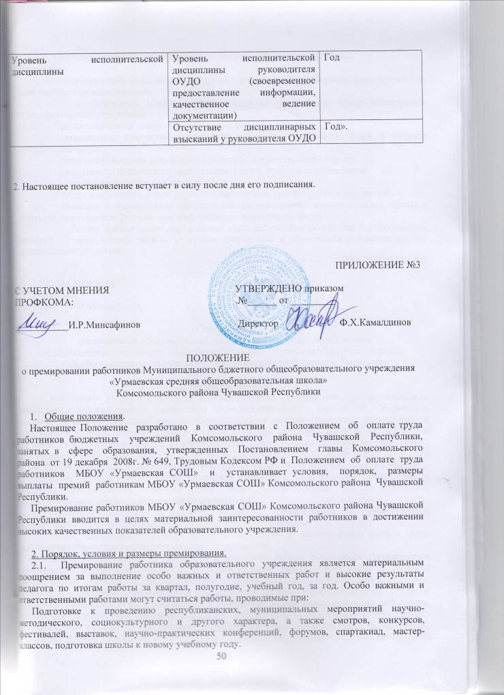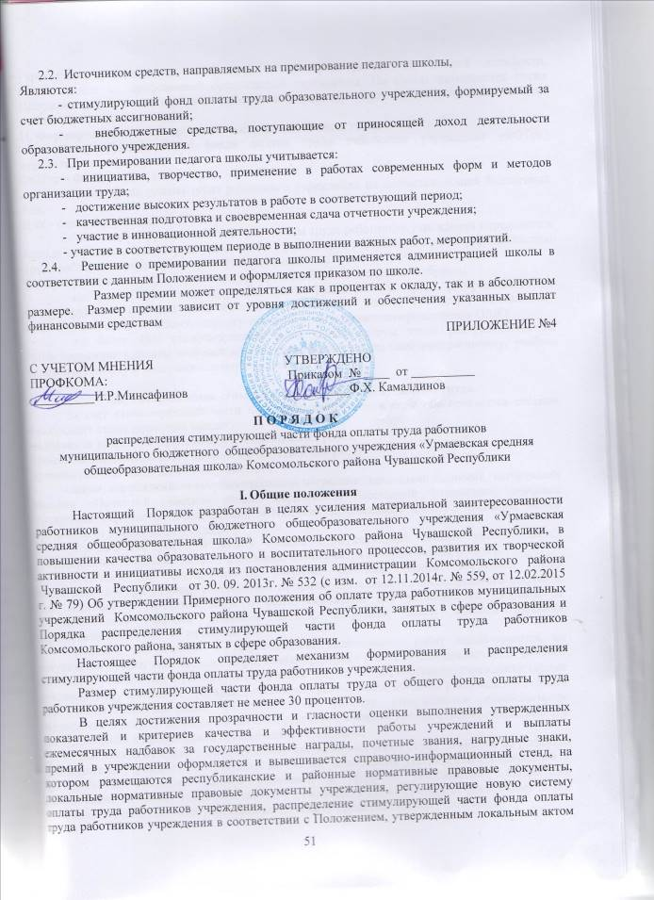актом учреждения, утвержденные показатели и критерии работы по каждой должности, согласованные с профсоюзной организацией учреждения. На стенде размещается также Положение о доплатах и надбавках работникам учреждения, выплата которых осуществляется из базового фонда оплаты труда.
II. Формирование стимулирующей части фонда оплаты труда
Стимулирующая часть фонда оплаты труда работников учреждения (ФОТст.) определяется по формуле:
ФОТст = ФОТоу х Дет, где
ФОТ оу- фонд оплаты труда работников учреждения на соответствующий бюджетный год;
Д ст - стимулирующая доля ФОТ оу.
Объем стимулирующей части фонда оплаты труда работников учреждения определяется исходя из размера стимулирующей доли ФОТ работников учреждения к объему фонда оплаты труда работников учреждения за соответствующий год.
Стимулирующая часть фонда оплаты труда распределяется следующим образом.
- не менее 60% стимулирующей части фонда оплаты труда распределяется на стимулирующие выплаты педагогическим работникам школы (учителям, социальному педагогу, старшему вожатому, педагогу-психологу, преподавателю-организатору ОБЖ)
- не более 40% стимулирующей части фонда оплаты труда распределяется на стимулирующие выплаты надбавок другим работникам школы (административному, учебно-вспомогательному и обслуживающему персоналу).

III. Распределение стимулирующей части фонда оплаты труда.
За счет стимулирующей части ФОТ работникам учреждения обеспечивается система следующих стимулирующих выплат:
надбавка за качество и эффективность выполняемых работ;
премии за выполнение особо важных и ответственных работ;
премиальные выплаты по итогам работы;
лицам, награжденным государственными наградами, почетными званиями, нагрудными знаками «Почетный работник общего образования Российской Федерации», значками «Отличник народного просвещения», «Отличник просвещения СССР», -надбавка до 20 процентов от должностного оклада.
Соотношение расходов между видами стимулирующих выплат устанавливается утверждаемым локальным актом учреждения, и включается в коллективный договор.
Надбавки за государственные награды, почетные звания, нагрудные знаки выплачиваются при условии соответствия профилю деятельности, преподаваемого предмета. При наличии у работника двух и более оснований для установления надбавки за государственные награды, почетные звания, нагрудные знаки выплата надбавки осуществляется по одному из оснований.
Выплата за качество и эффективность выполняемых работ выплачиваются по результатам оценки выполнения утвержденных критериев и показателей деятельности каждого работника учреждения. Критерии и показатели деятельности работников учреждения (кроме руководителя учреждения, критерии и показатели деятельности которого утверждается отделом образования администрации Комсомольского района) утверждаются руководителем учреждения в разрезе должностей по согласованию с органом государственно-общественного самоуправления и профсоюзной организацией учреждения.
Выплата за качество и эффективность выполняемых работ осуществляются по решению руководителя учреждения по результатам оценки выполнения утвержденных показателей и критериев деятельности каждого работника в пределах утвержденных бюджетных ассигнований на оплату труда работников учреждения, а также средств от приносящей доход деятельности, направленных учреждением на оплату труда работников учреждения.
Решение об осуществлении выплат стимулирующего характера руководителю учреждения принимается отделом образования администрации Комсомольского района, другим работникам - руководителем учреждения по согласованию с органом государственно-общественного самоуправления и профсоюзной организацией.
Оценка выполнения утвержденных показателей и критериев осуществляется один раз в год по итогам календарного года.
Установление условий премирования, не связанных с результативностью работы, не допускается.
Премирование работников учреждения осуществляется на основе положения о премировании, утверждаемого локальным актом учреждения. Порядок, размеры и условия премирования руководителей учреждений утверждаются отделом образования администрации Комсомольского района.
Выплата премий за выполнение особо важных и ответственных работ осуществляется по итогам выполнения особо важных и ответственных работ. Особо важными и ответственными работами могут считаться работы, проводимые при:
подготовке объектов к учебному году;
устранении последствий аварий;
подготовке и проведении республиканских, муниципальных мероприятий научно-методического, социокультурного и другого характера, а также смотров, конкурсов, фестивалей, выставок, научно-практических конференций, форумов, спартакиад, олимпиад, мастер-классов.
Выплата премий за выполнение особо важных и ответственных работ осуществляется единовременно.
При премировании по итогам работы (за месяц, квартал, год) учитываются:
инициатива, творчество и применение в работе современных форм и методов организации труда;
достижение высоких результатов в работе в соответствующий период;
участие в инновационной деятельности;
качественная подготовка и своевременная сдача отчетности учреждения;
участие в соответствующем периоде в выполнении важных работ, мероприятий.
Размер премии может определяться как в процентах к должностному окладу (ставке) по соответствующим квалификационным уровням ПКГ работника, так и в абсолютном размере. Размер премии по итогам работы не ограничен.
Установление ежемесячных надбавок за государственные награды, почетные звания, нагрудные знаки осуществляется один раз в год к 1 января.
Решение на установление указанных надбавок руководителю учреждения принимается отделом образования администрации Комсомольского района, другим работникам - руководителем учреждения, по согласованию с профсоюзной организацией учреждения.
Порядок, условия и размеры выплат из стимулирующей части фонда оплаты работников учреждения о выполняемых работ, премий по итогам работы, выплачиваемых из стимулирующей части фонда оплаты труда, а также доплат и надбавок, выплачиваемых из базового фонда оплаты труда, порядок и условия их выплаты отражаются в Уставе учреждения, коллективном договоре.

IV. Порядок установления размеров выплат за качество
и эффективность выполняемых работ
Размеры выплат за качество и эффективность выполняемых работ устанавливаются по результатам оценки выполнения утвержденных показателей и критериев качества и эффективности работы всех работников, в том числе и руководителя.
Для оценки качества и эффективности работы работников учреждения утверждается перечень показателей и критериев работы с указанием весового коэффициента каждого показателя и критерии в разрезе наименований должностей, установленных в штатном расписании учреждения. По каждому критерию устанавливаются показатели, наиболее полно показывающие степень результативности работы работников. Оценка выполнения утвержденных показателей и критериев осуществляется рабочей комиссией учреждения, созданной для этих целей, с участием профсоюзной организации учреждения (или иного органа, представляющего интересы всех или большинства работников учреждения).
Оценка качества и эффективности работы руководителя учреждения осуществляется по показателям и критериям, утвержденным отделом образования администрации Комсомольского района, других работников - по показателям и критериям, утвержденным учреждением.
При определении размера стимулирующих выплат по результатам работы работникам учреждения каждому показателю устанавливается весовой коэффициент показателя в баллах в зависимости от значимости показателя.
Размер выплат определяется следующим образом:
а) определяется объем стимулирующей части фонда оплаты труда работников учреждения, отводимый на выплату надбавок за качество и эффективность работы работникам учреждения, в том числе и руководителю (в % от расходов на оплату труда по коду статьи экономической классификации расходов 211 сметы доходов и расходов);
б) на основе проведенной оценки профессиональной деятельности работников учреждения в календарном году производится подсчет баллов за соответствующий период (предыдущий календарный год) по всем показателям и критериям с учетом их весового коэффициента для каждого работника по каждой из групп. После подсчета баллов для оценки работы работников каждой группы составляется сводный оценочный лист, отражающий суммарное количество баллов, набранное каждым работником.
в) определение денежного веса одного балла происходит отдельно для педагогических работников учреждения, в том числе учителей (группа1) , и для других работников учреждения - административного,
учебно-вспомогательного и обслуживающего персонала (группа 2).
Путем суммирования баллов, набранных каждым работником группы, находится общая сумма баллов, используемая для определения денежного веса одного балла для работников данной группы.
Размер стимулирующей части фонда оплаты труда, отводимый на выплату надбавок за качество работы по каждой из групп (за вычетом надбавки руководителю, устанавливаемой приказом учредителя, при определении денежного веса одного балла для административного, учебно-вспомогательного и обслуживающего персонала), делится на общую сумму баллов, набранную работниками учреждения по каждой из групп. В результате получается денежный вес одного балла для работников каждой из групп.
Далее, в каждой группе денежный вес одного балла умножается на сумму баллов, набранных работников, относящихся к данной группе. Таким образом, получается размер надбавок за качество и эффективность выполняемых работ по результатам работы каждого работника за рассматриваемый период.
В случае если работник уволился из данного учреждения и прервал свою трудовую деятельность, то ему при увольнении начисляется выплата за отработанный период работы в данном учреждении согласно приказу учреждения.
При изменении размера стимулирующей части фонда оплаты труда учреждения (увеличение или уменьшение фонда оплаты труда) производится корректировка денежного веса 1 балла, и, соответственно, размера выплат, в соответствии с новым размером стимулирующей части фонда оплаты труда учреждения. Корректировка денежного веса 1 балла производится с месяца, с которого изменился размер стимулирующей части фонда оплаты труда.

V. Регламент участия профсоюзной организации в распределении стимулирующих выплат.
Оценку выполнения работниками утвержденных показателей и критериев осуществляет рабочая комиссия, созданная для этих целей приказом учреждения. Состав рабочей комиссии в обязательном порядке включаются представители профсоюзной организации учреждения.
Для этого каждый работник учреждения, в том числе и совместитель, представляет в рабочую комиссию аналитическую справку о работе по выполнению критериев и показателей за соответствующий период. Аналитическая справка представляется к 15 января. Аналитическая справка должна содержать текстовую часть (краткий анализ работы с приведением конкретных цифр, процентов, фамилий учащихся и др.) и анализ выполнения утвержденных показателей и критериев.
Для регистрации входящих и исходящих документов рабочая комиссия оформляет журнал регистрации входящих и исходящих документов, который пронумеровывается и прошнуровывается ответственным работникам, на последний странице журнала производится надпись: «В данном журнале пронумеровано и прошнуровано (указывается количество страниц) страниц», которая заверяется подписью руководителя учреждения и печатью. Данный журнал находится на ответственном хранении у председателя рабочей комиссии. При изменении состава рабочей комиссии и председателя указанный журнал и соответствующие документы передаются новому составу рабочей комиссии по акту приема-передачи документов. Наименование журнала вносится в перечень номенклатуры дел учреждения.
Результаты оценки оформляются оценочными листами утвержденной формы по каждому работнику. Оценочные листы составляются работниками в одном экземпляр. На основе результатов оценочных листов составляется сводный оценочный лист. Результаты оценки заносятся в протокол утверждения сводного оценочного листа оценки выполнения утвержденных показателей и критериев качества и эффективности работы работников учреждения на выплату надбавок из стимулирующей части фонда оплаты труда за соответствующий период.
Протокол составляется в одном экземпляре и подписывается председателем и членами рабочей комиссии с указанием фамилии, имени, отчества председателя и членов рабочей комиссии, номера и даты. В случае запроса работника о выдаче копии оценочного листа, ему выдается копия оценочного листа, заверенная подписью руководителя учреждения и печатью.
Руководитель учреждения копию протокола с листом согласования и
сопроводительным письмом передает для рассмотрения и согласования в профсоюзную организацию учреждения (или иной орган, представляющий интересы всех или большинства работников учреждения).
В листе согласования протокола председатель профсоюзной организации учреждения (или иной орган, представляющий интересы всех или большинства работников учреждения) ставит подпись и дату согласования и передает в учреждение.
После получения листа согласования протокола профсоюзной организацией учреждения (или иным органом, представляющим интересы всех или большинства работников учреждения) руководитель учреждения издает приказ о выплате надбавок за качество работы работникам учреждения за соответствующий период и передает его с приложением оригиналов протокола и оценочных листов в бухгалтерию для начисления надбавок.
Выплата ежемесячных надбавок руководителю осуществляется на основании приказа отдела образования администрации Комсомольского района.
Заседание рабочей комиссии по рассмотрению вопроса установления ежемесячных надбавок за качество и эффективность работы проводится один раз в год в первой половине января.
В случае установления комиссией существенных нарушений представленные результаты возвращаются учреждению для исправления и доработки.
В случае несогласия работника с результатами оценки в течение 3 дней с момента ознакомления его с оценочным листом с его баллами, работник вправе подать, а комиссия обязана принять обоснованное письменное заявление о его несогласии с оценкой результативности его профессиональной деятельности. Основанием для подачи такого заявления может быть только факт (факты) нарушения установленных настоящим Положением норм, а также технические ошибки при работе с текстами, таблицами, цифровыми данными и т.п. Апелляции работников учреждения по другим основаниям комиссией не принимаются и не рассматриваются.
Комиссия обязана осуществить проверку обоснованности заявления работника учреждения и дать ему ответ по результатам проверки в течение 3 дней после принятия заявления. В случае установления в ходе проверки факта нарушения норм настоящего Положения, повлекшего ошибочную оценку профессиональной деятельности работника, выраженную в оценочных баллах, комиссия принимает меры для исправления допущенного ошибочного оценивания. По истечении 6 дней после заседания комиссии решение комиссии об утверждении оценочного листа вступает в силу.
ПРИЛОЖЕНИЕ №5

УТВЕРЖДЕНО
приказом от ___________ №____

Показатели эффективности деятельности учителя, преподавателя-организатора ОБЖ общеобразовательного учреждения Комсомольского района Чувашской Республики

Критерий №1. Обеспечение качества общего образования
- Результативность работы по предмету (% обучающихся, получивших удовлетворительные отметки по итогам директорских контрольных работ):  - не менее 75%  - 100%  Можно набрать максимум 2,0 балла | 1,5  2,0
1.2. Внеурочная деятельность:  - ведение кружка, подготовка к олимпиадам, конкурсам  - работа по устранению пробелов в знаниях учащихся  Можно набрать максимум 2,0 балла  (разъяснение: максимальный балл можно получить только по кружковой работе, если их 2 вида; по конкурсам, если подготовил к двум разным конкурсам и т.д.) | 1,0  1,0
- Наличие призовых мест на ВОШ:  Муниципальный этап:  - за каждое призовое место  - за каждое 1 место  Региональный этап:  - за участие  - за каждое призовое место  - за каждое 1 место  Заключительный этап:  -за участие  -за призовое место  Можно набрать максимум 8 баллов | 2,0  3,0  1,0  4,0  6,0  3,0  8,0
1.3. Наличие призовых мест на дистанционных и заочных олимпиадах, конкурсах, викторинах, проводимых органами государственной власти (Министерство образования , Министерство культуры, Министерство спорта) и в играх(«Кенгуру», «Русский медвежонок», «Чувашская ласточка», «Британский бульдог», «Золотое руно», «Кит»):  Чувашской Республики:  Российской Федерации:  Можно набрать максимум 4,0 балла  (учитываем результаты учащихся) | 1,0  2,0
1.4. Наличие призовых мест на конкурсах, конференциях, соревнованиях (очное участие):  - муниципальных  - республиканских  - всероссийских  Очное участие на конкурсах, конференциях, соревнованиях:  -муниципальных  - республиканских  - всероссийских  Можно набрать максимум 6,0 баллов  (учитываем результаты учащихся) | 2,0  3,0  5,0  1,0  1,5  2,0
Максимально возможное количество баллов по критерию №1 22,0

Критерий №2. Методическая и инновационная деятельность.
2.1. Проведение открытых уроков, открытых классных часов, мастер-классов и т.д, выступлений на методических семинарах, фестивалях, научно-практических конференциях и т.д. на:  - школьном уровне  - районном уровне  - республиканском уровне ( в том числе при аттестации на высшую кв. категорию)  Можно набрать максимум 5,0 баллов  (учитываем результаты учителя, преподавателя-организатора ОБЖ) | 0,5  1,5  2,5
2.2.Повышение профессионального мастерства:  1)Наличие сертификатов и свидетельств о прохождении профессиональных тематических курсов и семинаров (только за истекший год)  -курсы  -семинары  2)Участие в профессиональных конкурсах («Учитель года», «Самый классный классный», «Серафимовский учитель», «Православный учитель» и т.д.)  - муниципальном уровне:  а)участие на очном этапе  б) призер  в) победитель  -республиканском уровне:  а)участие на очном этапе  б) призер,  в)победитель  Можно набрать максимум 5,0 баллов | 1,0  0,5  1,0  1,5  2,0  2,0  3,0  4,0
2.3. Проведение предметных недель, реализация групповых и индивидуальных проектов по предмету  Можно набрать максимум 1,5 балла | 0,5
2.4. Проведение консультаций при подготовке к ГИА  - по выбору  - весь класс  Можно набрать максимум 3 балла | 1,5  3,0
2.5.Наличие обновляемого персонального сайта  Можно набрать максимум 1,0 балл | 1,0
Максимально возможное количество баллов по критерию №2 15,5
Критерий №3. Расширение функциональных обязанностей педагогических работников.
3.1.Участие в спортивных соревнованиях, в культурно-массовых мероприятиях:  -участие  -победитель, призер  Можно набрать максимум 2 балла | 0,5  1,0
3.2. Выполнение общественной работы  -ведение сайта школы  -пополнение новостей школьного сайта (не менее 6 раз в год)  -оператор по загородным оздоровительным лагерям  -руководство профсоюзной организацией  -начальник пришкольного лагеря  -воспитатель пришкольного лагеря  -уполномоченный по охране труда  -заведующий пришкольным учебно-опытным участком  - учителям музыки, ИЗО за активное участие в организации и проведении общешкольных мероприятий  -учителям физической культуры за проведение массовых мероприятий  - оператор по электронным журналам( в зависимости от количества классов-комплектов):  до 13 классов-комплектов  от 13 и более классов-комплектов  - за исполнение обязанности лаборанта  Можно набрать максимум 6 баллов | до 4,0  1,0  0,5  2,0  2,0  0,5  0,5  1,0  1,0  1,0  0,5  1,0  0,5
3.3. Руководство методической работой, работа в различных муниципальных и республиканских комиссиях:  -руководитель ШМО,РМО, член жюри и организатор на олимпиадах, конференциях и т.д.  -организатор в ГИА  Можно набрать максимум 2,5 балла | 0,5  1,0
3.4.За участие в районном учительском хоре  Можно набрать максимум 2,0 балла | 2,0
Максимально возможное количество баллов по критерию №3 12,5

Максимально возможное количество баллов по всем критериям | 50,0

Показатели эффективности деятельности социального педагога

МБОУ «Урмаевская СОШ» Комсомольского района Чувашской Республики
Критерий №1. Обеспечение качества общего образования

1.1. Системность в организации воспитательной и социально-направленной деятельности с родительской общественностью, социальными партнерами, педагогами (наличие планов работы, справок)  Максимальный балл – 2,0 | до 2,0
1.2. Внеурочная деятельность:  - работа с волонтерами  - работа с детьми, не занятыми учебной деятельностью  Максимальный балл – 2,0 | 1,0  1,0
1.3. Персональное участие в подготовке учащихся к конкурсам, фестивалям и т.д. и достижение учащимися результатов:  муниципальный уровень  - участие  - победитель/призер  республиканский уровень  - участие  - победитель/призер  Максимальный балл – 9,5 | 1,0  2,0  2,5  4,0
1.4. Работа по патронату семей, находящихся в социально опасном положении, опекаемых семей  Максимальный балл – 1,5 | до 1,5
Максимально возможное количество баллов по критерию №1 15,0

Критерий №2. Методическая и инновационная деятельность

2.1. Проведение открытых мероприятий, открытых классных часов, мастер-классов и т.д.:  - на уровне образовательной организации  - на муниципальном уровне  - на республиканском уровне  Максимальный балл - 4,5 | 0,5  1,5  2,5
2.2. Выступления на методических семинарах, конференциях и т.п.:  - на уровне образовательной организации  - на муниципальном уровне  - на республиканском уровне  Максимальный балл - 4,5 | 0,5  1,5  2,5
2.3. Результат участия в профессиональных конкурсах различного уровня:  муниципальный уровень  - участие  - победитель/призер  республиканский уровень  - участие  - победитель/призер  всероссийский (международный) уровень  - участие  - победитель/призер  Максимальный балл - 9,5 | 0,5  1,0  1,0  2,0  2,0  3,0
2.4. Наличие публикаций  Максимальный балл – 2,0 | до 2,0
2.5. Наличие сертификатов и свидетельств о прохождении профессиональных тематических курсов и семинаров за истекший год  Максимальный балл – 1,0 | 1,0
2.6.Наличие обновляемого персонального сайта или странички на сайте ОУ  Максимальный балл – 1,0 | 1,0
Максимально возможное количество баллов по критерию №2 22,5

Критерий №3. Расширение функциональных обязанностей педагогических работников
3.1.Участие в спортивных соревнованиях, в культурно-массовых мероприятиях:  -участие  -победитель/призер  Максимальный балл – 2,0 | 0,5  1,0
3.2. Выполнение общественной работы:  -ведение сайта школы  -пополнение новостей школьного сайта (не менее 6 раз в год)  -оператор по загородным оздоровительным лагерям  -руководство профсоюзной организацией  -начальник пришкольного лагеря  -воспитатель пришкольного лагеря  -уполномоченный по охране труда  Максимальный балл – 6,0 | до 4,0  1,0  0,5  2,0  2,0  0,5  0,5
3.3. Руководство методической работой, работа в различных комиссиях:  - ШМО, РМО, члены жюри на олимпиадах, конкурсах, конференциях  - организатор в ГИА  Максимальный балл – 2,5 | 0,5  1,0
3.4.Участие в районном учительском хоре  Максимальный балл – 2,0 | 2,0
Максимально возможное количество баллов по критерию №3 12,5

Максимально возможное количество баллов по всем критериям | 50,0

При наличии фактов правонарушений, совершаемых воспитанниками (употребление спиртных напитков, табакокурения, хулиганство, пропуски уроков по неуважительной причине и др.) вычитается 2 балла от общего набранного количества баллов.

Показатели эффективности деятельности заведующего библиотекой (библиотекаря)

МБОУ «Урмаевская СОШ» Комсомольского района Чувашской Республики

№№ | ^{Показатель} | Самооценка показателя работы библиотекаря | ^{Количество баллов}
1 | Стабильность основных показателей работы библиотеки(мак.-3 б.) | Сохранение или рост показателей по сравнению с предыдущим периодом (читаемость, посещаемость, обращаемость) | До 1 за каждый показатель
2 | Подготовка и организация мероприятий (мак.-4 б.) | Активное участие библиотекаря в организации и проведении мероприятий (кроме библиотечных уроков) с участием 2 и более классов  - школьный уровень  - районный уровень | 1.  2
3 | Оказание помощи учащимся и учителям при подготовке к участию в олимпиадах, конкурсах, для написания докладов, рефератов(мак.-4,0 б.) | Количество сформированных информационных и тематических справок  - до 10  - до 15  - выше | 2  3  4
4 | Презентация собственной деятельности(мак.-5 б.) | Результативное участие в очных профессиональных конкурсах разных уровней  - районных  -республиканских  - всероссийских | 2  3  4
4 | Презентация собственной деятельности(мак.-5 б.) | Результативное участие в заочных профессиональных конкурсах разных уровней  - районных  -республиканских  - всероссийских | 1  1,5.  2
5 | Популяризация собственного опыта(мак.-4б.) | Проведение открытых мероприятий, мастер-классов, тематические выступления на педсоветах, семинарах, конференциях и т.д.  Школьный уровень  Районный уровень  Республиканский уровень | 0,5  1,5  2
6 | Качественная, комфортная среда в библиотеке(мак.-3 б.) | Эстетичность оформления | 1
6 | Качественная, комфортная среда в библиотеке(мак.-3 б.) | Своевременность, новизна и увеличение количества выставок в сравнении с предыдущим отчетным периодом | 2
7 | Организация работы с фондом(мак.-4б.) | Создание электронной базы библиотечного фонда | 4
8 | Организация работы по сохранению и пополнению книжного фонда( мак.-5 б.) | Организация ремонта, реставрации  Проведение акций, изыскание средств на пополнение | До 4
8 |  | Регулярность (не реже 1 раза в четверть) проведения рейдов по сохранности учебников, освещение итогов рейдов | 2
9 | Создание и работа актива библиотеки( мак.-2 б.) | Наличие плана работы и его реализация | до 2
10 | Результативное участие уч-ся в интеллектуальных конкурсах, НПК, олимпиадах под руководством библиотекаря(мак.-5 б.) | Школьный уровень  Районный уровень  Республиканский уровень | 1  1,5  2
11 | Наличие обновляемого персонального сайта(мак.-1б.) | Регулярность подачи информации, качество материала | 1
12 | Участие учителя в спортивных соревнованиях, в культурно-массовых мероприятиях (мак.-2б.) | Участие  Победитель, призер | 0,5  1
13 | Выполнение общественной работы (мак.-6 б) | Руководство профсоюзной организацией | 2
13 | Выполнение общественной работы (мак.-6 б) | Уполномоченный по охране труда | 0,5
13 | Выполнение общественной работы (мак.-6 б) | Оператор по загородным оздоровительным лагерям | 0,5
13 | Выполнение общественной работы (мак.-6 б) | Начальник пришкольного лагеря | 2
13 | Выполнение общественной работы (мак.-6 б) | Воспитатель пришкольного лагеря | 0,5
13 | Выполнение общественной работы (мак.-6 б) | За участие в районном учительском хоре | 2
13 | Выполнение общественной работы (мак.-6 б) | Ведение сайта школы | до 4
13 | Выполнение общественной работы (мак.-6 б) | Пополнение новостей школьного сайта(не менее 6 раз в год) | 1
14 | Работа в экспертных комиссиях(мак.-2,0 б.) | Организатор, член жюри на олимпиадах, конкурсах, конференциях и т.д. | 0,5
14 | Работа в экспертных комиссиях(мак.-2,0 б.) | Организатор на ГИА | 1

Показатели эффективности деятельности повара, кухонного работника муниципального бюджетного общеобразовательного учреждения «Урмаевская средняя общеобразовательная школа»

Комсомольского района Чувашской Республики

№ п/п | Направления | Кол-во баллов | Выполнено
1 | Организация качественного горячего питания | 1,0
2 | Разнообразие меню | 1,0
3 | Ведение специальных журналов по организации питания | 1,0
4 | Работа в выходные и праздничные дни (по необходимости) | 2,0
5 | Содержание участка, помещений, посуды и кухонного инвентаря в соответствии с требованиями СанПиН | 1,0
6 | Отсутствие обоснованных жалоб по вопросам организации питания | 1,0
7 | Оперативность выполнения работы по устранению замечаний и предписаний ЦГСЭН | 1,0
8 | Высокий уровень этики общения с участниками образовательного процесса | 1,0
9 | Своевременное прохождение профосмотров | 1,0
10 | Организация дополнительного питания детей | 1,0
11 | Качественнее ведение отчетности старшим поваром | 1,0
 | Максимальное количество баллов | 11

Показатели эффективности деятельности водителя школьного автобуса муниципального бюджетного общеобразовательного учреждения «Урмаевская средняя общеобразовательная школа» Комсомольского района Чувашской Республики

№ п/п | Направления | Кол-во баллов | Выполнено
1 | Количество замечаний, предписаний по техническому состоянию автотранспорта, в сравнении с предыдущим периодом:  - уменьшилось  - ноль | 1,0  2,0
2 | Количество замечаний (предписаний) по вопросам обеспечения безопасной перевозки, в сравнении с предыдущим периодом:  - уменьшилось  - ноль | 1,0  3,0
3 | Отсутствие дорожно-транспортных происшествий, замечаний | 3,0
4 | Выезды на соревнования и экскурсии в выходные дни | 3,0
5 | Своевременное прохождение ТО | 1,0
6 | Отсутствие жалоб по организации перевозок учащихся | 2,0
7 | Качественное ведение документации по организации перевозок учащихся | 1,0
 | Максимальное количество баллов | 15

Показатели эффективности деятельности сторожа муниципального бюджетного общеобразовательного учреждения «Урмаевская средняя общеобразовательная школа» Комсомольского района Чувашской Республики

№ п/п | Направления | Кол-во баллов | Выполнено
1 | Отсутствие замечаний на санитарно-техническое состояние территории | 1,0
2 | Отсутствие обоснованных жалоб на работу сторожа | 1,5
3 | Отсутствие замечаний на несоблюдение установленного графика ежедневного дежурства | 1,0
4 | Отсутствие замечаний на несоблюдение правил пожарной безопасности | 1,5
5 | Отсутствие случаев кражи по вине сторожа | 1,5
6 | Ведение и содержание документации по дежурству в надлежащем порядке | 1,5
7 | Уборка территории учреждения в установленное время, очистка от снега и льда тротуаров, посыпка их песком | 1,0
8 | Отсутствие случаев получения травм вследствие содержания территории в ненадлежащем состоянии | 1,0
 | Максимально возможное количество баллов | 10,0

Показатели эффективности деятельности уборщика служебных помещений муниципального бюджетного общеобразовательного учреждения «Урмаеская средняя общеобразовательная школа» Комсомольского района Чувашской Республики

№ п/п | Направления | Кол-во баллов | Выполнено
1 | Качественное проведение генеральных уборок | 1,0
2 | Содержание участка в соответствии с требованиями СанПиН, качественная уборка помещений | 1,0
3 | Отсутствие обоснованных жалоб по вопросам санитарно-гигиенического состояния помещений | 2,0
4 | Оперативность выполнения работы по устранению замечаний и предписаний | 1,0
5 | Высокий уровень этики общения с участниками образовательного процесса | 1,0
6 | Качественное несение дежурства | 2,0
7 | Соблюдение пропускного режима | 2,0
 | Максимальное количество баллов | 10,0

Показатели эффективности деятельности рабочего по комплексному ремонту зданий и сооружений муниципального бюджетного общеобразовательного учреждения

«Урмаевская средняя общеобразовательная школа»

Комсомольского района Чувашской Республики

№ п/п | Направления | Кол-во баллов | Выполнено
1 | Отсутствие обоснованных жалоб на работу работников | 1,5
2 | Отсутствие замечаний на несоблюдение правил пожарной безопасности | 1,5
3 | Отсутствие замечаний на нарушение сроков профилактики отопительной, водопроводной, канализационной сети | 1,5
4 | Отсутствие замечаний на обеспечение бесперебойной работы отопительной, водопроводной, канализационной сети | 1,5
5 | Отсутствие замечаний на нарушение техники безопасности | 1,0
6 | Отсутствие замечаний на техническое обслуживание зданий, сооружений, оборудования, механизмов | 1,5
7 | Отсутствие случаев отключения водоснабжения, электроснабжения по вине слесарей, электриков, рабочих | 1,5
8 | Максимально возможное количество баллов | 10,0

Показатели эффективности деятельности оператора газовой котельной муниципального бюджетного общеобразовательного учреждения «Урмаевская средняя общеобразовательная школа»

Комсомольского района Чувашской Республики

№ п/п | Направления | Кол-во баллов | Выполнено
1 | Отсутствие замечаний на санитарно-техническое состояние помещений | 1,0  2,0
2 | Отсутствие обоснованных жалоб на работу работников котельной | 1,0  3,0
3 | Отсутствие замечаний на несоблюдение правил пожарной безопасности | 3,0

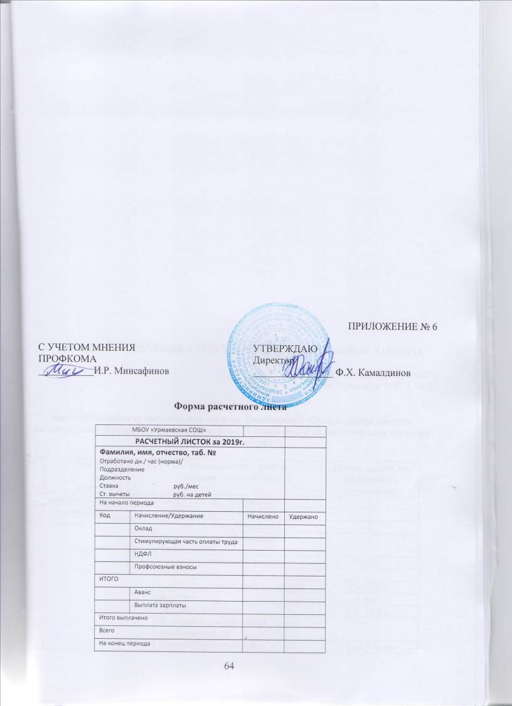

ПРИЛОЖЕНИЕ № 7

НОРМЫ ОБЕСПЕЧЕНИЯ СРЕДСТВАМИ ИНДИВИДУАЛЬНОЙ ЗАЩИТЫ

Утверждены Минтрудом РФ
от 30 декабря 1997 г. № 69.

ТИПОВЫЕ НОРМЫ
бесплатной выдачи специальной одежды, специальной обуви и других средств индивидуальной защиты работникам сквозных профессий и должностей всех отраслей экономики (выдержки).

№  п/п | Профессия  или  должность | Наименование средств индивидуальной защиты | Норма выдачи на год (единицы, комплекты)
1. | Библиотекарь | Халат хлопчатобумажный | 1
2. | Гардеробщик | Халат хлопчатобумажный | 1
3. | Дворник | Костюм хлопчатобумажный | 1
3. | Дворник | Фартук хлопчатобумажный с нагрудником | 1
3. | Дворник | Рукавицы комбинированные | 6 пар
3. | Дворник | Зимой дополнительно:
3. | Дворник | Куртка на утепляющей прокладке | 1 на 2,5 г.
3. | Дворник | Валенки | 1 п. на 3 г.
3. | Дворник | Галоши на валенки | 1 п. на 2 г.
3. | Дворник | В остальное время года дополнительно:
3. | Дворник | Плащ непромокаемый | 1 на 3 года
4. | Лаборант всех наименований; оператор; | При занятости в химических лабораториях:
4. | Лаборант всех наименований; оператор; | Халат хлопчатобумажный | 1 на 1,5 г.
4. | Лаборант всех наименований; оператор; | Фартук прорезиненный с нагрудником | Дежурный
4. | Лаборант всех наименований; оператор; | Перчатки резиновые | Дежурные
4. | Лаборант всех наименований; оператор; | Очки защитные | До износа
4. | Лаборант всех наименований; оператор; | При занятости в физических лабораториях:
4. | Лаборант всех наименований; оператор; | Перчатки диэлектрические | Дежурные
4. | Лаборант всех наименований; оператор; | Указатель напряжения | Дежурный
4. | Лаборант всех наименований; оператор; | Инструмент с изолирующей ручкой | Дежурный
4. | Лаборант всех наименований; оператор; | Коврик диэлектрический | Дежурный
5. | Оператор котельной на газе | Комбинезон хлопчатобумажный | 1
6. | Сторож | При занятости на наружных работах:  Костюм вискозно-лавсановый | 1
6. | Сторож | Плащ х/б с водоотталкивающей пропиткой | Дежурный
6. | Сторож | Полушубок | Дежурный
6. | Сторож | Валенки | Дежурный
7. | Уборщик производственных и служебных помещений | Халат хлопчатобумажный | 1
7. | Уборщик производственных и служебных помещений | Рукавицы комбинированные | 6 пар
7. | Уборщик производственных и служебных помещений | При мытье полов и мест общего пользования дополнительно:
7. | Уборщик производственных и служебных помещений | Сапоги резиновые | 1 пара
7. | Уборщик производственных и служебных помещений | Перчатки резиновые | 2 пары
ТИПОВЫЕ ОТРАСЛЕВЫЕ НОРМЫ
бесплатной выдачи специальной одежды, специальной обуви и других средств индивидуальной защиты работникам образовательных учреждений.
1. | Мастер трудового и производственного обучения | Халат хлопчатобумажный | 1
1. | Мастер трудового и производственного обучения | Берет | 1
1. | Мастер трудового и производственного обучения | Рукавицы комбинированные | 2 пары
1. | Мастер трудового и производственного обучения | Очки защитные | До износа
2. | Врачи, средний и младший медицинский персонал | Халат хлопчатобумажный | 1
2. | Врачи, средний и младший медицинский персонал | Шапочка хлопчатобумажная | 1
2. | Врачи, средний и младший медицинский персонал | Перчатки резиновые | 2 пары
3. | Повар | Костюм хлопчатобумажный | 1
3. | Повар | Передник хлопчатобумажный | 1
3. | Повар | Колпак хлопчатобумажный | 1
3. | Повар | Ботинки кожаные | 1 пара
4. | Посудомойщица | Фартук клеенчатый с нагрудником | 1
4. | Посудомойщица | Сапоги резиновые | 1 пара
4. | Посудомойщица | Перчатки резиновые | 1 пара

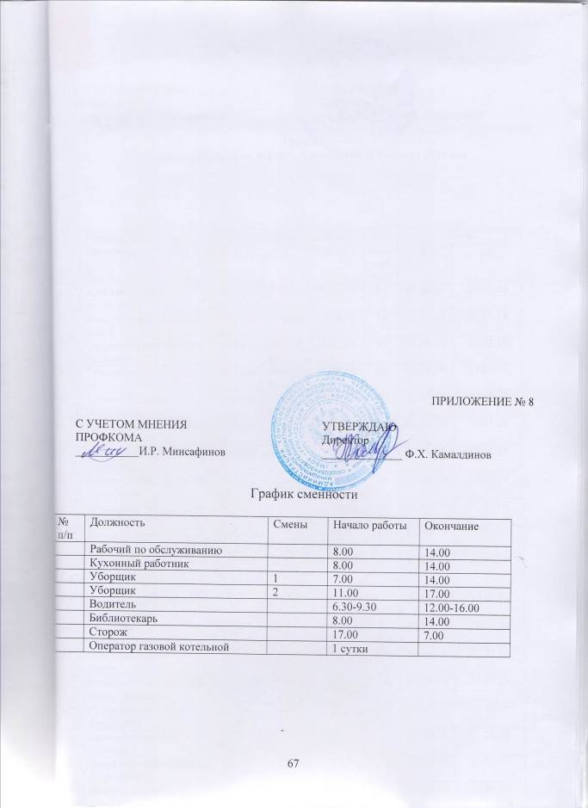

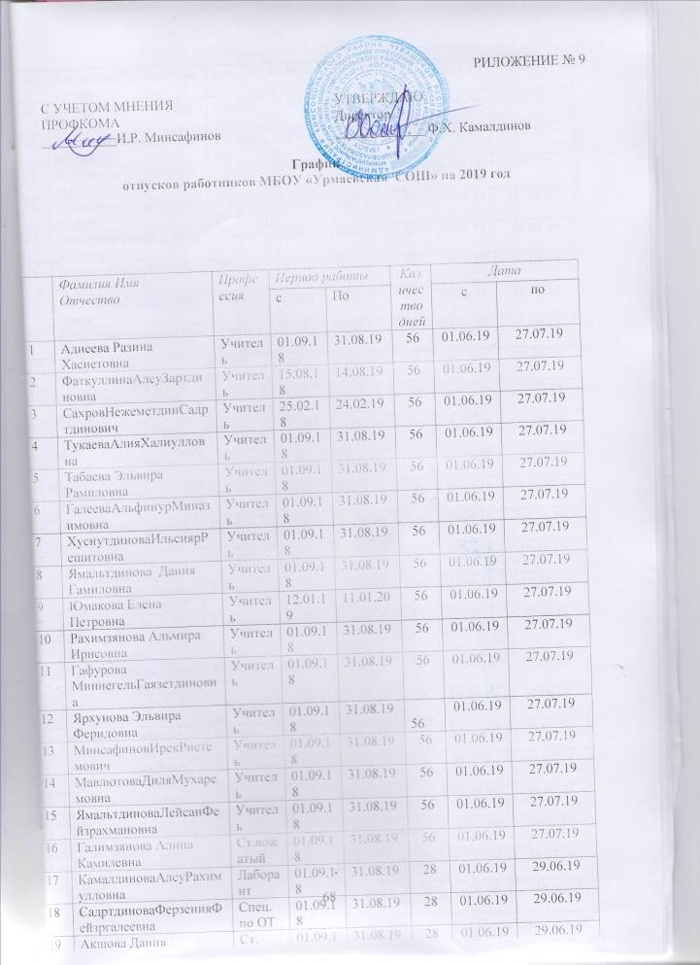

29 | Ибниаминова Миндания Харисовна | Зам. по ВР | 10.01.18 | 09.01.19 | 56 | 01.07.19 | 25.08.19
30 | Минебаева Ильгизя Илдаровна | Учитель | 01.09.18 | 31.08.19 | 56 | 01.07.19 | 25.08.19
31 | Тулликова Надежда Леонидовна | Учитель | 15.08.18 | 14.08.19 | 56 | 17.06.19 | 11.08.19
32 | Ямалиева Месфиря Экреметдиновна | Учитель | 01.09.18 | 31.08.19 | 56 | 17.06.19 | 11.08.19
33 | Самкина Альфрида Рауилевна | Учитель | 01.09.18 | 31.08.19 | 56 | 17.06.19 | 11.08.19
34 | Сулейманова Минслу Акремовна | Учитель | 15.08.18 | 14.08.19 | 56 | 25.06.19 | 19.08.19
35 | Айсына Лейсен Фанисовна | Учитель | 01.09.18 | 31.08.19 | 56 | 25.06.19 | 19.08.19
36 | Ахметзянова Надия Нурисламовна | Учитель | 19.08.18 | 18.08.19 | 56 | 25.06.19 | 19.08.19
37 | Галяветдинова Фирдания Киамтдиновна | Учитель | 18.04.18 | 17.04.19 | 56 | 25.06.19 | 19.08.19
38 | Гельметдинова Лилия Керимулловна | Учитель | 01.09.18 | 31.08.19 | 56 | 25.06.19 | 19.08.19
39 | Садртдинова Разиля Хайдярьевна | Соц.педагог | 01.09.18 | 31.08.19 | 56 | 25.06.19 | 19.08.19
40 | Диарова Гельфизер Гадельзяновна | Повар | 01.08.18 | 31.07.19 | 28 | 01.07.19 | 28.07.19
41 | Рахматуллина Алсу Низаметдиновна | Кладовщик | 01.09.18 | 31.08.19 | 28 | 01.07.19 | 28.07.19
42 | Фаткуллина Гелназ Камиловна | Уборщица | 29.07.18 | 28.07.19 | 28 | 01.07.19 | 28.07.19
43 | Муллаярова Илхамия Фидаиловна | Уборщица | 03.05.18 | 02.05.19 | 28 | 01.07.19 | 28.07.19
44 | Мингалиев Камил Гарефетдинович | Водитель | 19.01.19 | 18.01.20 | 28 | 01.07.19 | 28.07.19
45 | Арифуллина Резине Миназимовна | секретарь | 06.10.18 | 05.10.19 | 28 | 01.07.19 | 28.07.19

20 | ЗиатдиноваГузелияРифкатовна | кух. раб. | 01.09.18 | 31.08.19 | 28 | 01.06.19 | 29.06.19
21 | КамалиеваРубинеРафакимовна | Уборщица | 29.09.18 | 28.09.19 | 28 | 01.06.19 | 29.06.19
22 | КушаеваРузалияКашафутдиновна | Уборщица | 11.05.18 | 10.05.19 | 28 | 01.06.19 | 29.06.19
23 | ФарахиеваАйгульРафиковна | Уборщица | 10.04.18 | 09.04.19 | 28 | 01.06.19 | 29.06.19
24 | ТукаевНурисламГалимзянович | Учитель | 11.07.18 | 10.07.19 | 56 | 13.06.19 | 07.08.19
25 | ТамалиеваФатымаМиназимовна | Учитель | 27.08.18 | 26.08.19 | 56 | 10.06.19 | 05.08.19
26 | ИштяковФанисТимерзянович | Психолог | 19.11.18 | 18.11.19 | 56 | 10.06.19 | 05.08.19
27 | ЗиганшинаГульназКамиловна | Учитель | 31.08.18 | 30.08.19 | 56 | 10.06.19 | 05.08.19
28 | СалахутдиноваАлияХарисьевна | Учитель | 01.09.18 | 31.08.19 | 56 | 10.06.19 | 05.08.19

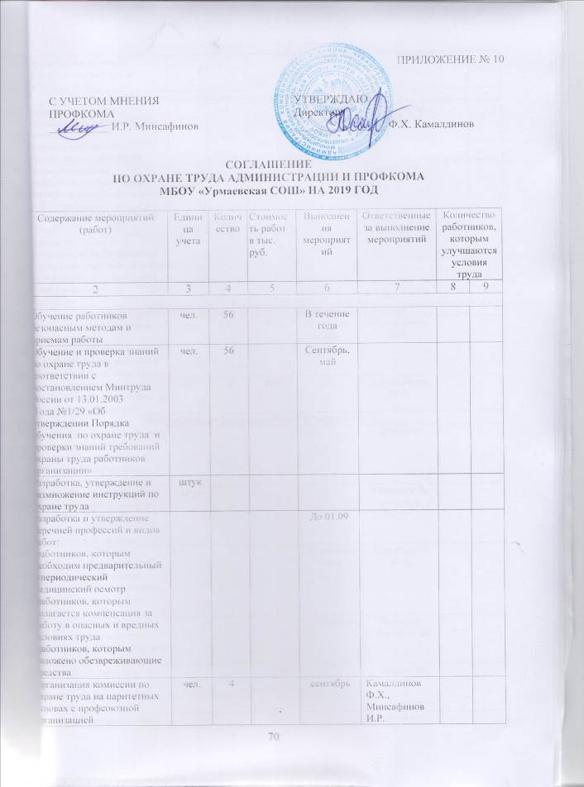

8 | Укомплектование медицинскими аптечками первой медицинской помощи в соответствии с рекомендациями Минздрава России |  |  |  |  | директор
9 | Предоставление возможности работникам на улучшение здоровья, лечение в санаториях в соответствии с медицинскими показаниями
Мероприятия по обеспечению средствами индивидуальной защиты
10 | Обеспечение работников с смывающими и обезжиривающими средствами в соответствии с медицинскими показаниями | чел | 6 | 1000 | В течение года | Камалдинов Ф.Х.
11 | Обеспечение техперсонал спецодеждой и инвентарем для уборки помещений | чел | 6 | 8000 |  | Камалдинов Ф.Х.
Мероприятия по противопожарной безопасности
12 | Разработка, утверждение по согласованию с ППО инструкций о мерах пожарной безопасности в соответствии | штук |  |  |  | Директор
13 | Разработка и обновление имеющихся инструкций и планов-схем эвакуации людей на случай возникновения пожара | штук |  |  |  | Ответств. За кабинеты
14 | Организация обучения работников пожарной безопасности, правилам поведения в ЧС, проведение тренировок по эвакуации людей |  | 56 |  | В течение года | Камалдинов Ф.Х..
15 | Содержание запасных эвакуационных выходов в чистоте и свободном доступе к ним |  |  |  | постоянно | Директор, техперсонал
16 | Замеры сопротивления изоляции электрических кабелей, сопротивления молниеотводов |  |  | 12000 |  | Директор
17 | Переосвидетельствование огнетушителей и их перезарядка |  |  | 8000 |  | директор
Мероприятия по улучшению условий труда
18 | Текущий ремонт кабинетов |  |  |  |  | Отв. за кабинеты
19 | Обслуживание пожарной сигнализации |  |  | 18000 |  | Директор
 | Техобслуживание школьного автобуса |  |  |  |  | Директор

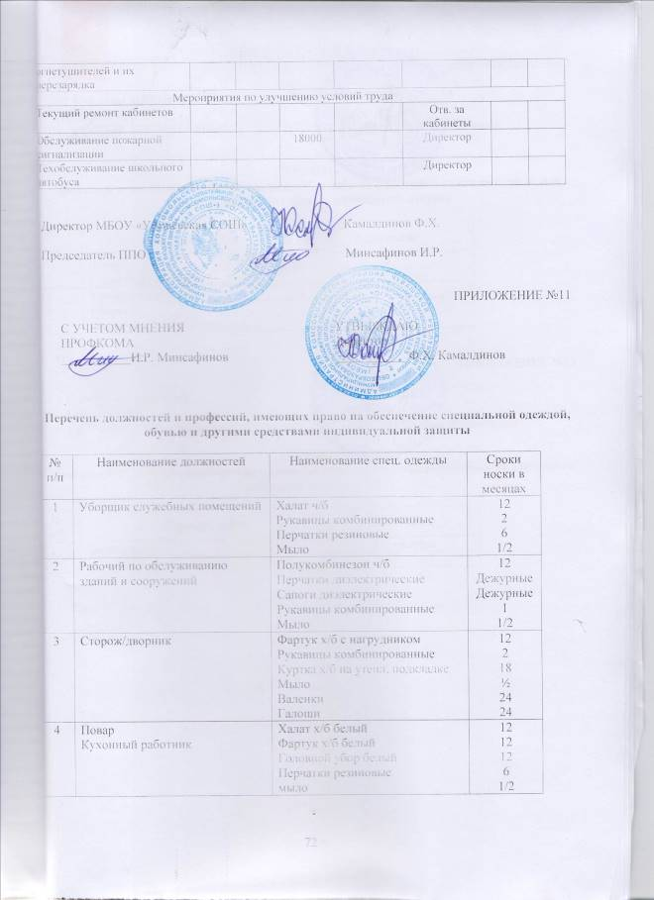

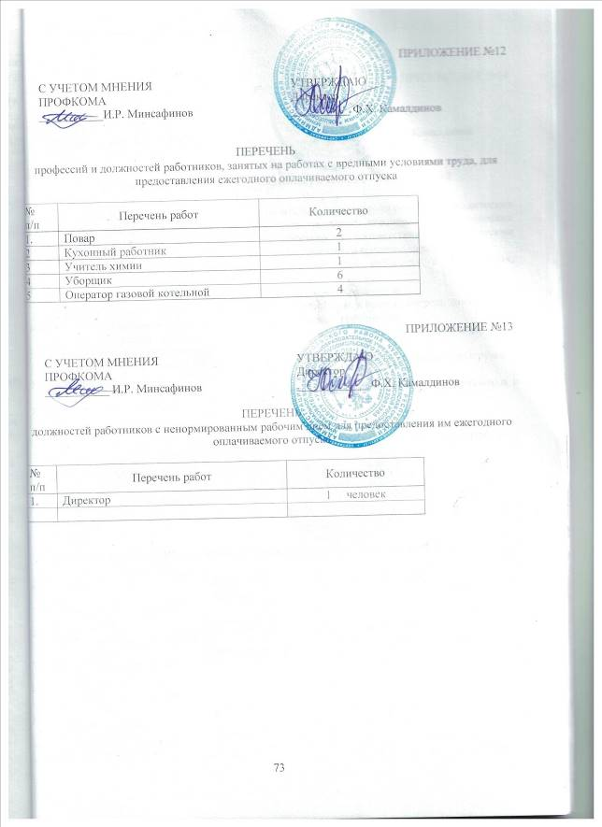
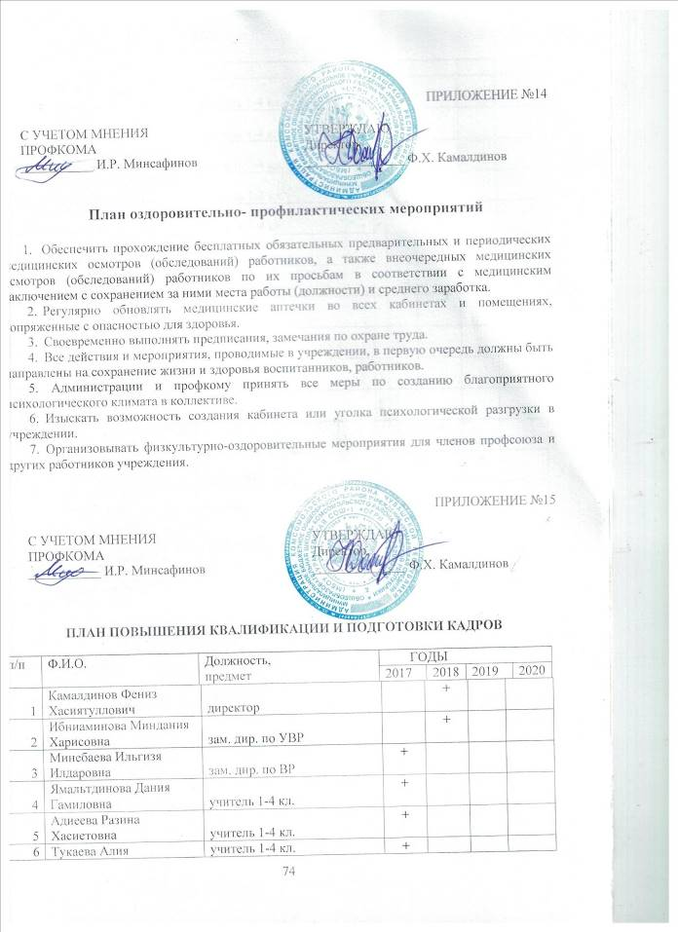

Список работников МБОУ «Урмаевская СОШ», ознакомившихся с коллективным договором, принятым «_20__» __августа___________2019 года.

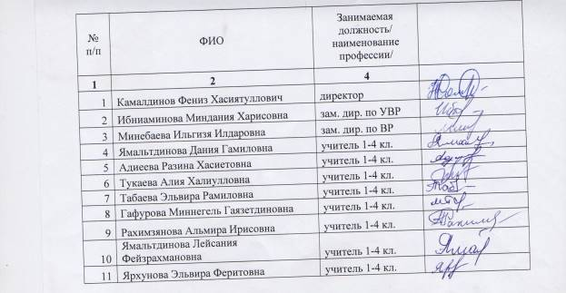
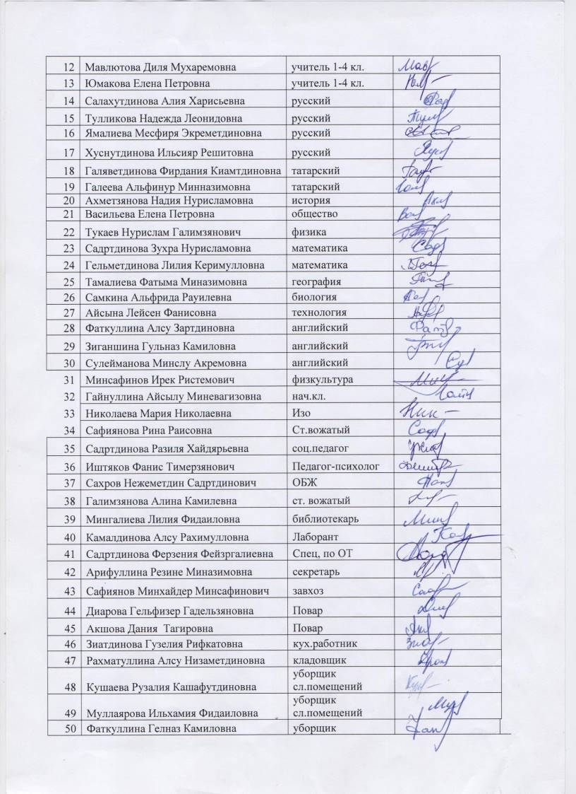



Постановление Верховного Совета РСФСР от 01.11.1990 г. № 298/3-1 «О неотложных мерах по улучшению положения женщин, семьи, охраны материнства и детства на селе».

